04-运动姿态评估与纠错系统-概要设计文档

《运动姿态评估与纠错系统》

项目概要设计

V2.0

版 本 历 史
版本/状态 | 作者 | 参与者 | 日期 | 备注
1.0 |  | 全体组员 | 2026-06-24 | 创建
2.0 |  | 全体组员 | 2026-06-24 | 图片补充
目 录
第一部分 引言 1
一、编写目的 2
二、读者对象 3
三、术语与缩写解释 4
四、参考资料 5
第二部分 项目概述 6
一、项目描述 7
二、项目功能描述 8
1、用户注册与登录 9
2、FMS功能性运动能力筛查 9
3、AI智能训练处方生成 9
4、实时训练与姿态纠错 9
5、双模式训练（基础/进阶） 9
6、单动作标准学习 9
7、每日打卡与激励 9
8、训练报告与历史记录 9
9、周期性复测与处方升级 9
10、月经周期适配 9
11、教练/教师管理 9
12、系统管理 9
第三部分 设计约束 10
一、需求约束 10
1、本系统应当遵循的技术标准 10
2、软、硬件环境标准 10
3、接口/协议标准 10
4、用户界面标准 10
5、软件质量 10
二、隐含约束 11
第四部分 运动姿态评估与纠错系统方案设计 12
一、安全设计 13
二、运动姿态评估与纠错系统相关业务流程 14
1、用户注册登录流程 14
2、FMS筛查流程 14
3、AI处方生成流程 14
4、实时训练与纠错流程 14
5、标准学习流程 14
6、每日打卡流程 14
7、周期性复测流程 14
三、业务功能概要结构 15
1、用户管理模块 16
1.1 用户注册 16
1.2 用户登录 16
2、FMS筛查模块 17
2.1 筛查动作检测 17
2.2 雷达图报告生成 17
3、AI处方模块 18
3.1 处方生成 18
3.2 处方切换与解锁 19
4、实时训练模块 20
4.1 实时姿态检测 21
4.2 双模式训练 22
4.3 标准学习 23
5、打卡激励模块 24
5.1 每日打卡 24
5.2 徽章系统 24
6、训练记录模块 25
6.1 历史记录查询 25
6.2 训练报告查看 25
7、教练/教师管理模块 26
7.1 学员管理 26
7.2 班级统计 26
8、系统管理模块 27
8.1 用户与权限管理 27
8.2 系统配置 27
四、模块定义 28
第五部分 E-R实体设计 29
一、E-R实体结构图 29
二、实体描述 29
第六部分 总体设计 30
一、运动姿态评估与纠错系统逻辑架构设计 31
1、成熟的FastAPI架构 31
2、专业的B/S结构 31
3、定制化的逻辑架构 31
4、Vue前端应用 31
二、物理架构设计 32
三、技术架构设计 33
1、MVC模型设计 33
2、Model，Controller，View相互通讯的规则 33
第七部分 用户界面设计 34
一、桌面布局设计 35
1、登录/注册界面 35
2、FMS筛查界面 35
3、FMS报告界面 35
4、实时训练界面 35
5、标准学习界面 35
6、每日打卡界面 35
7、个人中心界面 35
二、业务界面风格展示 36
1、训练者端—首页 36
2、训练者端—训练页面 36
3、教练端—学员管理页面 36
4、管理员端—系统配置页面 36
第八部分 算法设计 37
一、运行环境说明 38
二、姿态检测模型说明 39
1、YOLO-Pose模型 39
2、MediaPipe模型（预留） 39
三、核心算法要求 40
1、人体关键点检测 40
2、关节角度计算 40
3、FSM状态机动作识别 40
4、双模式评分算法 40
5、FMS评分算法 40
6、AI处方推荐引擎 40
第九部分 运行环境和部署 41
一、运行环境 42
1、服务器环境 42
2、客户机器环境 42
3、模型训练环境要求 42
4、开发环境要求 42
二、系统性能要求 43
三、部署架构 44

第一部分 引言

一、编写目的

编写本文的主要目的是把需求分析得到的用例模型转换为软件结构和数据结构。设计软件结构的具体任务是：将一个复杂系统按功能进行模块划分、建立模块的层次结构及调用关系、确定模块间的接口及人机界面等。数据结构设计包括数据特征的描述、确定数据的结构特性、以及数据库的设计。

本设计是指导详细设计和项目实施的重要指导性文件，也是进行系统集成测试和重要依据。

二、读者对象

该文档的读者为用户代表、软件分析人员、开发管理人员和测试人员。

三、术语与缩写解释

1、人体关键点检测

通过计算机视觉算法识别图像中的人体骨架关键点（如鼻、眼、耳、肩、肘、腕、髋、膝、踝等17个核心点），输出二维像素坐标序列。该模块是绘制人体骨架连线、进行姿态角度计算与动作识别的基础底层技术。

2、关节角度

以人体相邻三个有序骨骼关键点为顶点形成的平面夹角，依靠坐标向量运算实时求解，涵盖膝关节、髋关节、肘关节、肩关节等运动核心关节角度，是量化肢体屈伸幅度、躯干倾斜程度的基础数值指标。

3、姿态评估

基于关键点坐标计算关节角度，与标准动作规则对比，对动作规范程度进行量化判别的过程。系统据此区分有效与错误动作，统计姿态缺陷，计算动作得分，并输出标准化纠错建议。

4、FMS筛查

功能性运动能力筛查（Functional Movement Screen），通过标准化测试动作评估用户基础运动能力，发现身体弱链与风险，是生成智能训练处方的前置条件。

5、MediaPipe

Google开源的跨平台机器学习框架，在本系统中作为轻量级验证方案，适用于移动端或无GPU环境的快速姿态估计。

6、YOLO-Pose

基于YOLO目标检测框架的人体姿态估计模型。在本系统中作为高精度生产方案，支持多人检测，适用于配置GPU的高性能设备或教学场景。

7、FSM

有限状态机（Finite State Machine），用于建模动作周期中的状态转换，如深蹲动作可划分为：站立→下降→最低点→上升→站立。

8、基础模式

以安全为核心的训练模式。在此模式下，系统仅对危险动作进行报警，不强制要求动作达到高标准，适合初学者或康复期用户。

9、进阶模式

在安全基础上增加效果考核的训练模式。在此模式下，动作需达到预设的标准阈值才被记为有效，适合追求训练效果的用户。

10、智能训练处方

基于FMS筛查结果，由推荐引擎自动生成的个性化纠正训练方案，包含具体的动作内容、组数、难度及执行顺序。

11、动作库

系统维护的标准化动作集合，含检测规则、标签体系与难度等级。

12、锁定机制

根据用户能力评估结果，自动限制高风险动作的安全护栏策略。

13、打卡卡片

用户完成每日训练后生成的可分享图片。包含训练日期、用户昵称、连续打卡天数、完成动作列表及系统鼓励语，用于社交分享与激励。

14、标准学习模式

针对单个动作的精细化训练模式，提供标准动作对比与逐帧差异分析。

15、月经周期适配

根据女性用户月经周期（月经期/卵泡期/排卵期/黄体期）动态调整训练强度与动作类型的机制，确保训练安排符合生理周期特点。

四、参考资料

《运动姿态评估与纠错系统需求说明书》

第二部分 项目概述

一、项目描述

随着全民健身普及与校园体育教育数字化推进，大众居家健身、校园体能训练的需求持续增长，科学、标准化的运动指导成为刚需。当前健身与体育教学领域存在显著痛点：健身新手因缺乏专业指导，动作错误导致运动损伤频发；体育课堂中教师难以同时关注多名学生的动作规范；康复训练缺乏实时反馈机制。传统依赖人工教练一对一指导的模式成本高、覆盖面有限。

本项目拟构建基于YOLO-Pose的运动姿态评估与纠错系统，如图1所示，通过构建"评估-干预"闭环：FMS功能性运动能力筛查（测）→ AI智能训练处方（算）→ 实时姿态纠错（练）→ 数据反馈与复测（看），实现低成本、广覆盖、实时化的运动姿态评估与智能干预。系统不仅告诉用户"哪里不对"，更直接给出"怎么练"，从预防到纠正形成完整产品闭环。

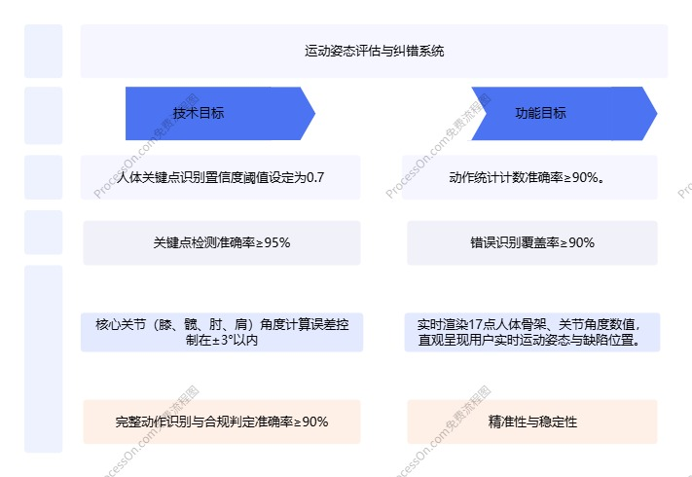

二、项目功能描述

用户业务主要包含训练者、教练/教师、系统管理员三个角色，涵盖FMS筛查、AI处方、实时训练、打卡激励、复测升级、班级管理等多个模块。

1、用户注册与登录

用户可通过手机号/用户名和密码进行注册和登录。首次登录用户引导至FMS筛查流程。女性用户可选择填写月经周期信息（上次月经开始日期、平均周期天数），用于后续训练适配。

2、FMS功能性运动能力筛查

新用户注册登录后，进入"首次运动能力评估"流程。系统引导用户依次完成5个标准化测试动作：闭眼单腿站立（测平衡）、徒手过头深蹲（测柔韧与联动）、肩关节活动度测试（测上肢功能）、平板支撑（测核心稳定）、弓步蹲（测左右对称）。每个动作系统实时检测关键点，记录关节角度、维持时长、重心轨迹等原始数据。完成后系统生成5维度雷达图报告，标注各维度评分（0-100分）与风险等级（高/中/低）。

3、AI智能训练处方生成

用户完成FMS筛查后，系统调用AI推荐引擎，根据FMS各维度评分自动标记身体弱点（问题标签），从系统动作库中筛选含对应问题标签的动作，按难度升序排列，组装成包含热身、强化激活、主训练、冷身四个阶段的处方结构。同时生成3套备选训练计划供用户选择：方案A（强化型）、方案B（平衡型）、方案C（恢复型）。女性用户的方案C在月经期自动成为首选推荐。

4、实时训练与姿态纠错

用户进入处方跟练页面，按顺序执行各步骤。每个动作进入实时检测模式，系统加载该动作对应规则。系统逐帧检测关键点，计算关节角度，匹配当前动作规则，实时显示骨架overlay、动作计数、纠错提示。基础模式下仅对危险动作进行红色报警；进阶模式下增加效果考核，未达标动作不计入有效次数但给出优化提示。支持语音与视觉双重反馈。

5、双模式训练（基础/进阶）

系统提供基础模式和进阶模式两种训练模式。基础模式以安全为核心，仅对危险动作进行报警，不强制要求动作达到高标准，适合初学者或康复期用户。进阶模式在安全基础上增加效果考核，动作需达到预设的标准阈值才被记为有效，适合追求训练效果的用户。进阶模式受FMS筛查结果锁定机制控制。

6、单动作标准学习

用户可在"动作库"中选择单个动作进入"标准学习模式"。系统播放该动作的标准示范视频（正面/侧面/背面视角可切换），用户跟随练习，系统逐帧检测用户关键点，与标准动作关节角度进行实时对比，标红显示偏差较大的关节，给出精细化反馈。学习完成后生成"动作标准度评分"，记录至该动作的学习档案。

7、每日打卡与激励

用户完成每日训练后进入打卡流程。系统记录完成状态，连续打卡天数+1，生成打卡卡片。打卡卡片包含日期、用户昵称、连续打卡天数、今日完成动作列表、系统鼓励语、二维码。连续打卡7天解锁"周坚持"徽章，连续打卡30天解锁"月达人"徽章。中断打卡连续天数清零，保留历史最高记录。

8、训练报告与历史记录

训练结束后系统生成训练简报，记录本次处方执行进度、动作次数、危险报警次数、各维度评分变化。用户可在个人中心查看历史训练记录列表，按动作类型、时间范围、模式筛选，查看详细训练报告，包含动作趋势曲线、关节角度变化、错误分布饼图等图表。

9、周期性复测与处方升级

系统根据处方执行次数或时间周期自动提醒用户进行FMS复查。用户进入复测流程，重新完成5个筛查动作。系统生成新旧雷达图对比报告，直观展示各维度进步。根据复测结果，AI推荐引擎自动升级处方：降低已达标维度的强化比重，增加新发现弱点的干预内容，解锁满足条件的动作与模式。

10、月经周期适配

系统根据女性用户填写的月经信息计算当前所处周期阶段（月经期/卵泡期/排卵期/黄体期），动态调整训练强度与动作类型。卵泡期优先推荐强化型方案，排卵期开启关节保护模式，黄体期推荐恢复型或平衡型方案，月经期强制推荐恢复型方案。男性用户按常规日训练安排，无需周期管理。

11、教练/教师管理

教练/教师登录系统后，可查看名下学员列表、学员FMS档案、当前处方、训练记录。可查看班级整体FMS能力雷达图（平均值），高亮显示班级共性弱点，标记高风险学员。支持导出班级FMS筛查汇总报告PDF。教练可手动编辑覆盖AI处方，管理动作库与标签体系。

12、系统管理

管理员登录后台管理系统，进行用户与权限管理、系统配置（默认检测模型选择、帧率设置、报警灵敏度配置）、标准动作示范视频上传、AI推荐引擎参数配置、系统运行日志查看、数据备份与维护等操作。

第三部分 设计约束

一、需求约束

1、本系统应当遵循的技术标准

数据命名的规则遵循《Python Style Guide》中相关的规定；

2、软、硬件环境标准

本系统采用B/S架构。Python3.10+编写，数据库采用MySQL8.0。

系统部署在Microsoft Windows 10版本以上的设备里。

3、接口/协议标准

本系统通过RESTful API和WebSocket协议实现前端和后端之间的数据通信。

4、用户界面标准
系统采用 Vue3 作为主体开发框架，遵循 HTML5 和 CSS3 标准，结合 JavaScript（ES6）实现页面交互逻辑。

5、软件质量

1）正确性

系统必须保证姿态检测和评估结果能够被正确处理；

2）健壮性

系统应能够7×24小时无故障运行；

3）效率性

系统可以支持10个终端同时发起实时训练，单帧处理时间不超过150ms；

4）易用性

界面应采用图形化操作方式，便于用户操作，促进交互；

5）安全性

视频帧通过WebSocket传输不落盘，密码采用bcrypt加密；

6）可扩展性

应该充分考虑到将来动作库的修改或增加，避免需求变更时大规模修改程序；

7）网络体系结构

图2 运动姿态评估与纠错系统网络结构

二、隐含约束

1）用户具有基本的运动常识和基本的电脑知识，对我们提供的操作界面应保证他们经过简单培训后无障碍的操作；

2）系统可以流畅运行在Microsoft Windows 10/11等版本操作系统设备中；

3）应该把有可能变动的参数（如动作阈值、锁定条件等）存放到配置文件或数据库中，保证修改参数的灵活性。

第四部分 运动姿态评估与纠错系统方案设计

一、安全设计

运动姿态评估与纠错系统遵循HTTP/HTTPS协议，使用RESTful API和WebSocket接口，通过JWT令牌认证和时效性验证相结合的方式保证接口安全。

此外，系统用户名和密码的校验、视频帧的姿态检测等均在后台完成，保证用户信息及数据内容等的安全性。视频帧通过WebSocket传输，原始帧不持久化存储。

二、运动姿态评估与纠错系统相关业务流程

1、用户注册登录流程
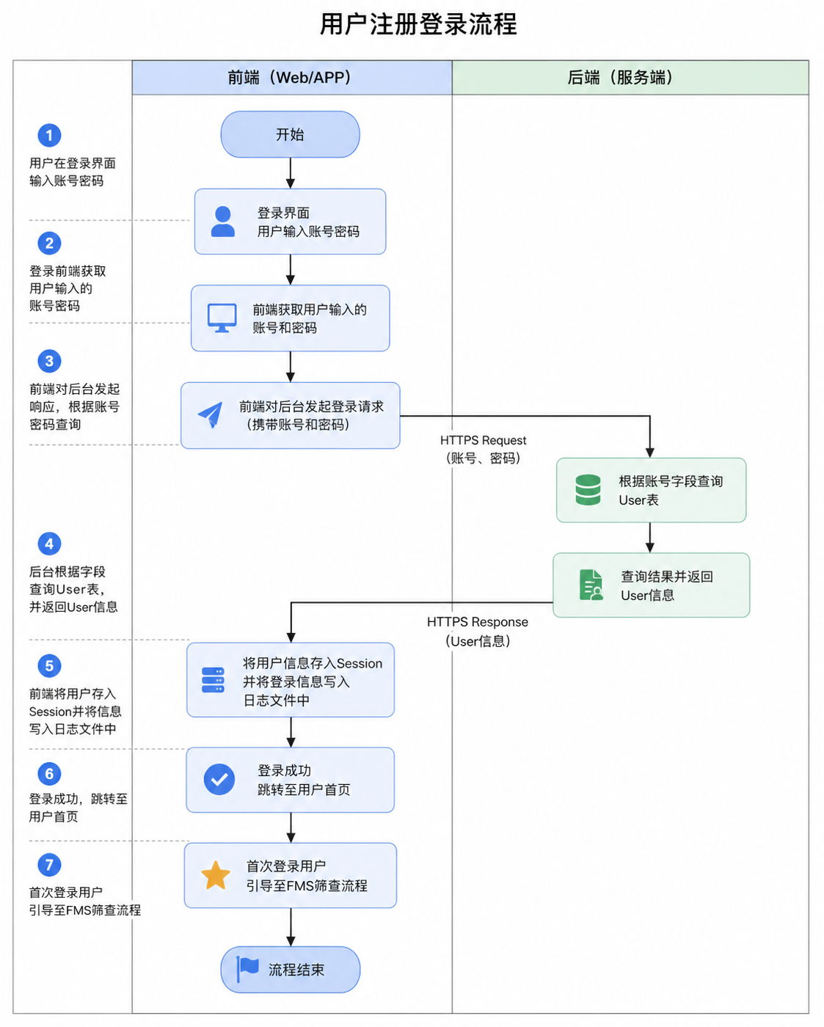

说明：

用户注册登录流程包括：

用户在登录界面输入账号密码

登录前端获取用户输入的账号密码

前端对后台发起响应，根据账号密码查询

后台根据字段查询User表，并返回User信息

前端将用户存入Session并将信息写入日志文件中

登录成功，跳转至用户首页

首次登录用户引导至FMS筛查流程

2、FMS筛查流程

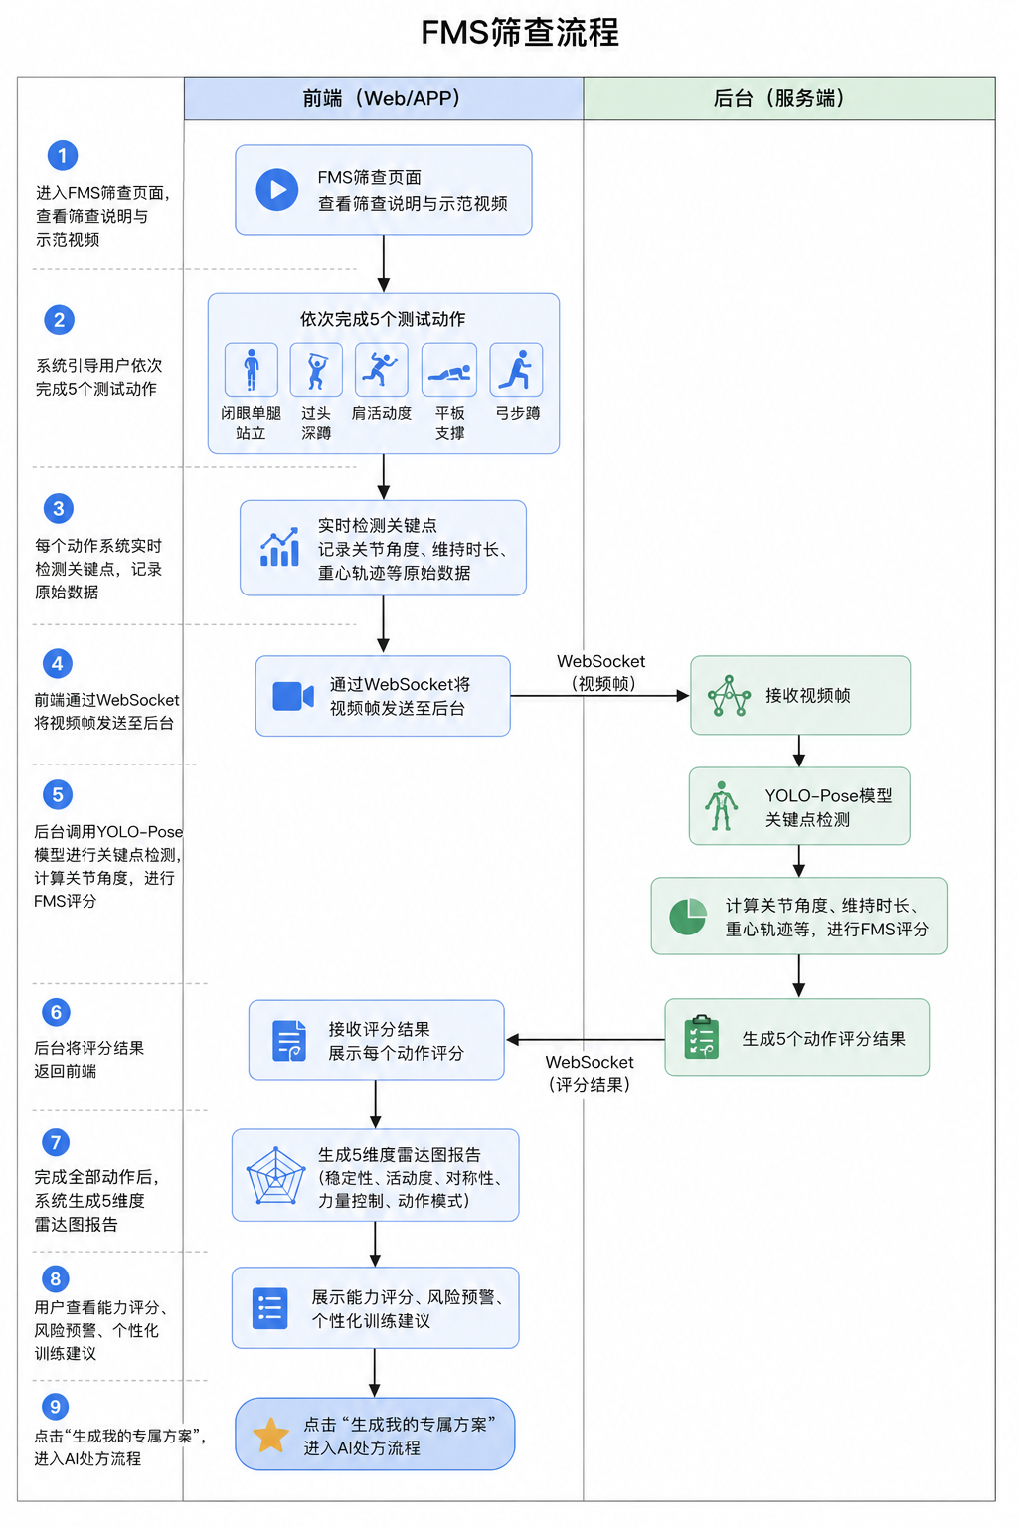
说明：

FMS筛查流程包括：

用户进入FMS筛查页面，查看筛查说明与示范视频

系统引导用户依次完成5个测试动作：闭眼单腿站立、过头深蹲、肩活动度、平板支撑、弓步蹲

每个动作系统实时检测关键点，记录关节角度、维持时长、重心轨迹等原始数据

前端通过WebSocket将视频帧发送至后台

后台调用YOLO-Pose模型进行关键点检测，计算关节角度，进行FMS评分

后台将评分结果返回前端

完成全部动作后，系统生成5维度雷达图报告

用户查看能力评分、风险预警、个性化训练建议

点击"生成我的专属方案"，进入AI处方流程

3、AI处方生成流程
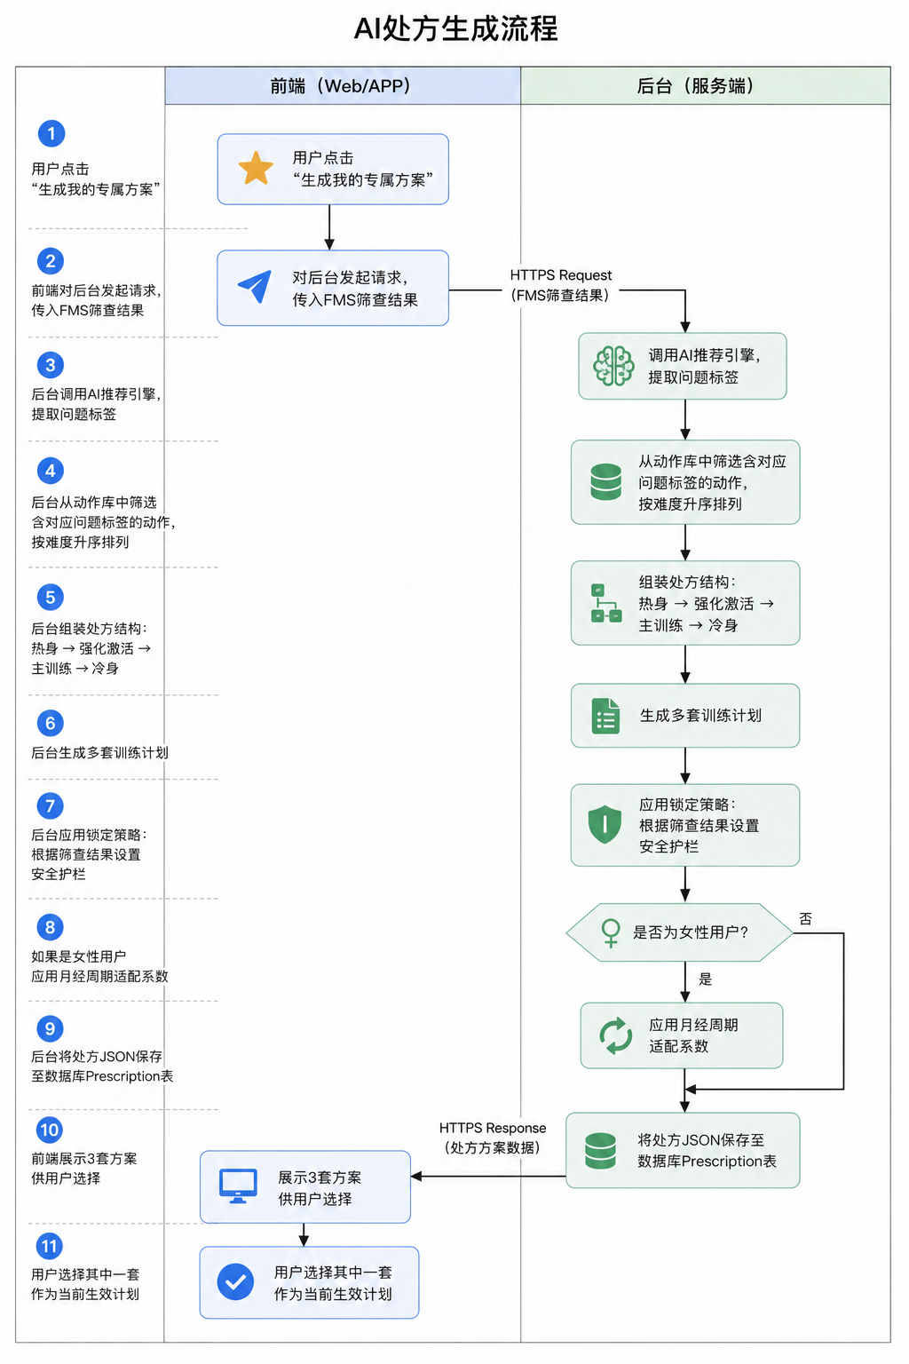

说明：

AI处方生成流程包括：

用户点击"生成我的专属方案"

前端对后台发起请求，传入FMS筛查结果

后台调用AI推荐引擎，提取问题标签

后台从动作库中筛选含对应问题标签的动作，按难度升序排列

后台组装处方结构：热身→强化激活→主训练→冷身

后台生成多套训练计划

后台应用锁定策略：根据筛查结果设置安全护栏

如果是女性用户应用月经周期适配系数

后台将处方JSON保存至数据库Prescription表

前端展示3套方案供用户选择

用户选择其中一套作为当前生效计划

4、实时训练与纠错流程
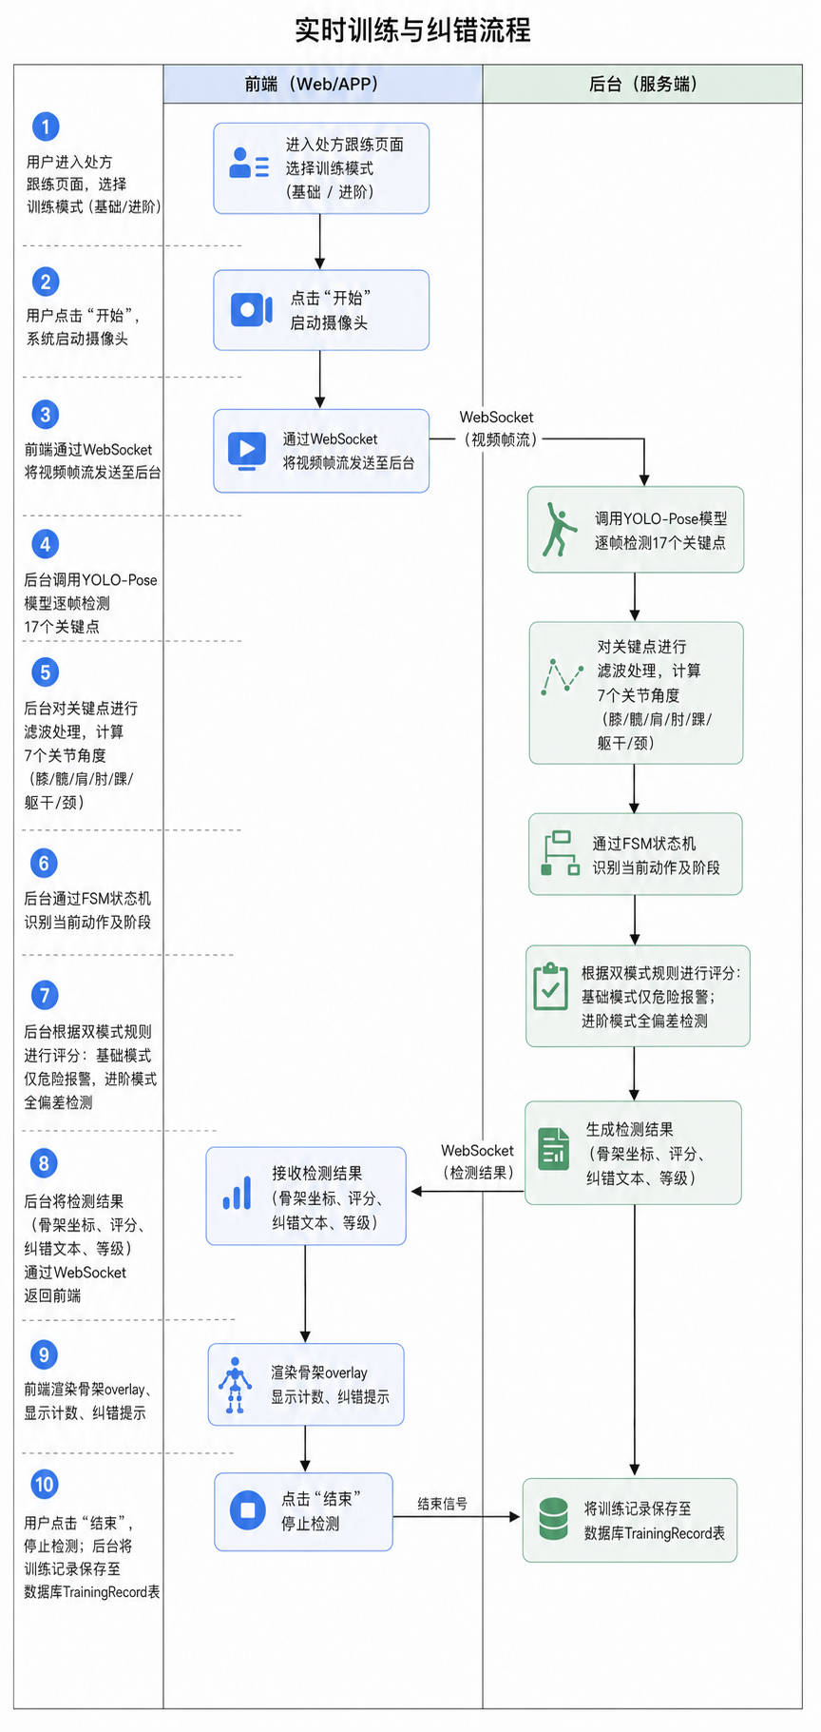

说明：

实时训练与纠错流程包括：

用户进入处方跟练页面，选择训练模式（基础/进阶）

用户点击"开始"，系统启动摄像头

前端通过WebSocket将视频帧流发送至后台

后台调用YOLO-Pose模型逐帧检测17个关键点

后台对关键点进行滤波处理，计算7个关节角度（膝/髋/肩/肘/踝/躯干/颈）

后台通过FSM状态机识别当前动作及阶段

后台根据双模式规则进行评分：基础模式仅危险报警，进阶模式全偏差检测

后台将检测结果（骨架坐标、评分、纠错文本、等级）通过WebSocket返回前端

前端渲染骨架overlay、显示计数、纠错提示

用户点击"结束"，停止检测

后台将训练记录保存至数据库TrainingRecord表

5、标准学习流程
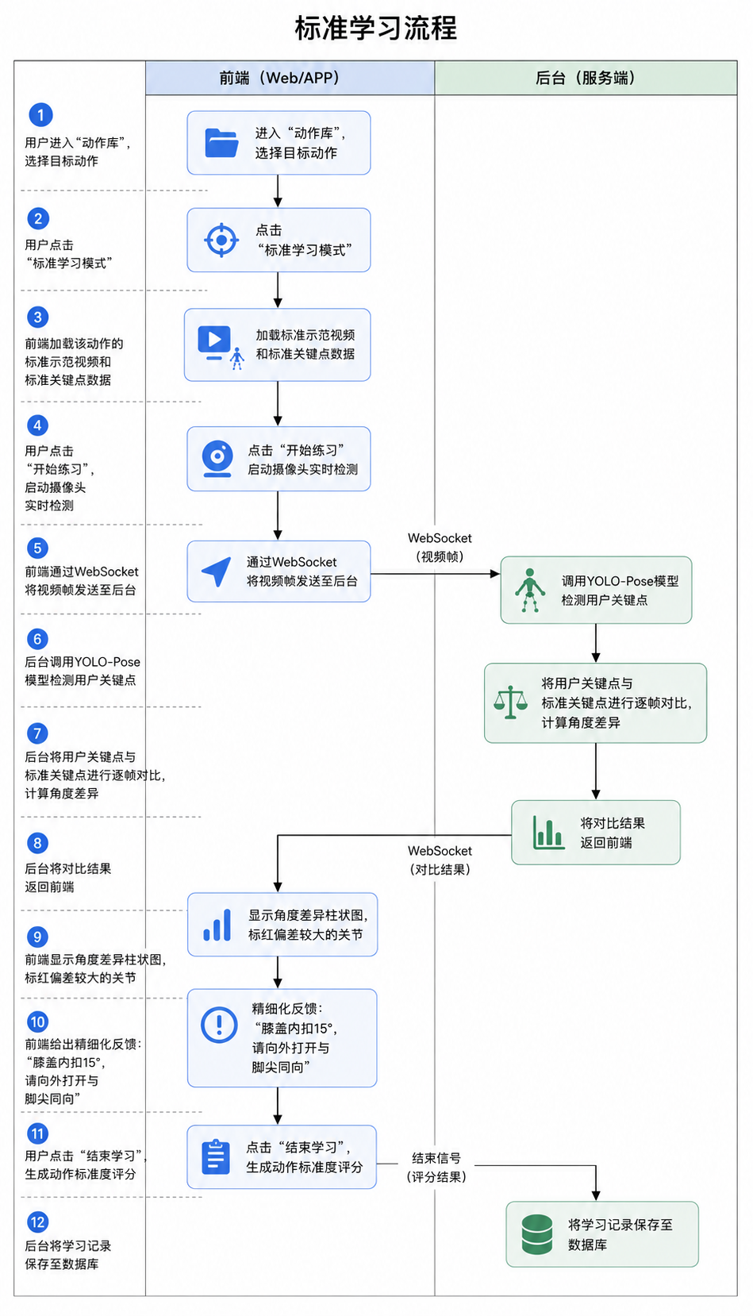

说明：

标准学习流程包括：

用户进入"动作库"，选择目标动作

用户点击"标准学习模式"

前端加载该动作的标准示范视频和标准关键点数据

用户点击"开始练习"，启动摄像头实时检测

前端通过WebSocket将视频帧发送至后台

后台调用YOLO-Pose模型检测用户关键点

后台将用户关键点与标准关键点进行逐帧对比，计算角度差异

后台将对比结果返回前端

前端显示角度差异柱状图，标红偏差较大的关节

前端给出精细化反馈："膝盖内扣15°，请向外打开与脚尖同向"

用户点击"结束学习"，生成动作标准度评分

后台将学习记录保存至数据库

6、每日打卡流程
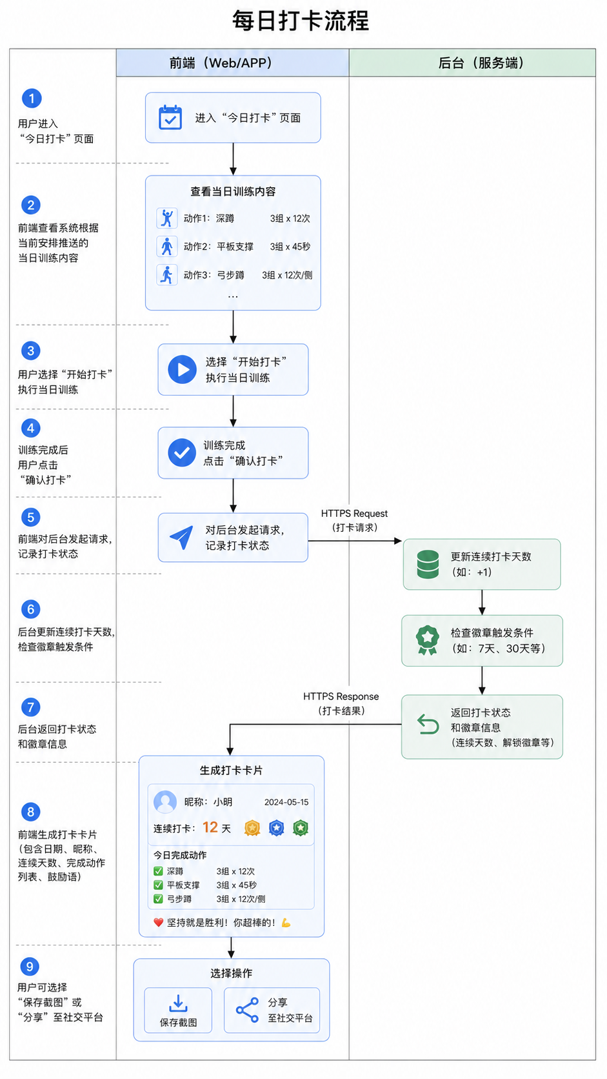

说明：

每日打卡流程包括：

用户进入"今日打卡"页面

前端查看系统根据当前安排推送的当日训练内容

用户选择"开始打卡"执行当日训练

训练完成后用户点击"确认打卡"

前端对后台发起请求，记录打卡状态

后台更新连续打卡天数，检查徽章触发条件

后台返回打卡状态和徽章信息

前端生成打卡卡片（包含日期、昵称、连续天数、完成动作列表、鼓励语）

用户可选择"保存截图"或"分享"至社交平台

7、周期性复测流程
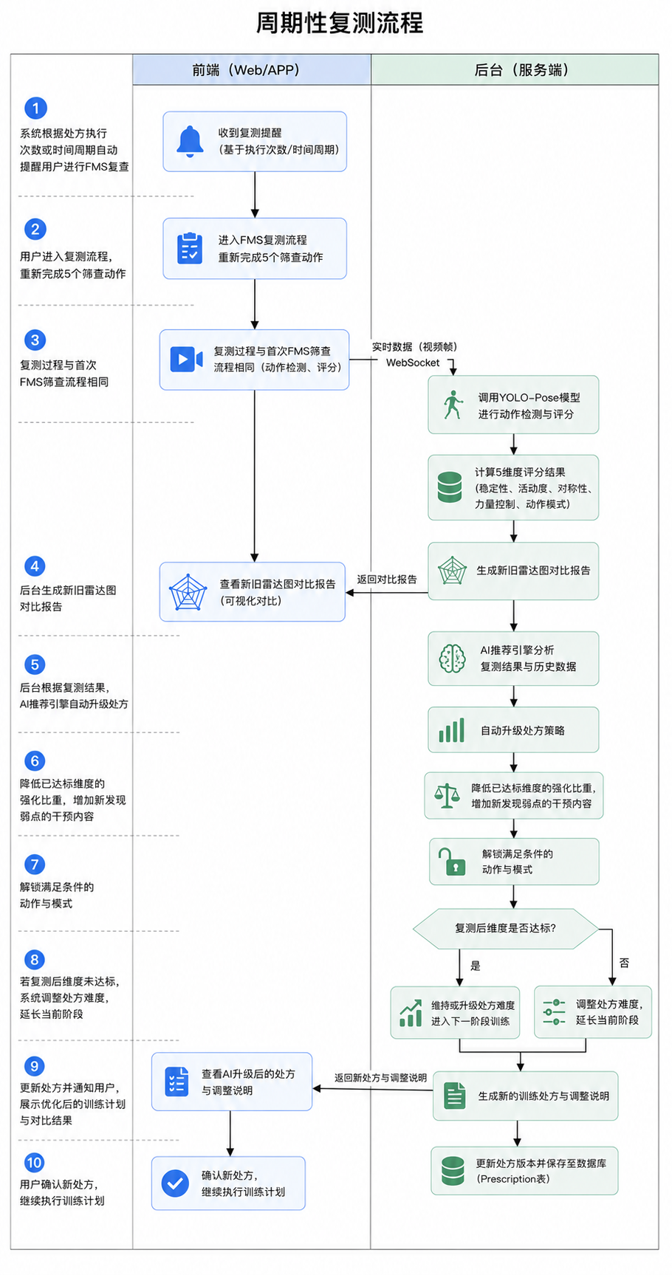

说明：

周期性复测流程包括：

系统根据处方执行次数或时间周期自动提醒用户进行FMS复查

用户进入复测流程，重新完成5个筛查动作

复测过程与首次FMS筛查流程相同

后台生成新旧雷达图对比报告

后台根据复测结果，AI推荐引擎自动升级处方

降低已达标维度的强化比重，增加新发现弱点的干预内容

解锁满足条件的动作与模式

若复测后维度未达标，系统调整处方难度，延长当前阶段

三、业务功能概要结构

1、用户管理模块

1.1 用户注册

1、系统已完成初始化；

2、得到用户注册信息：手机号码与设置的密码，保存到用户参数设置中；

3、将注册信息发送到后台，进行数据库User表单匹配，若已注册，则返回错误消息，若未注册，则将用户注册信息添加到User表单中，返回注册成功消息。

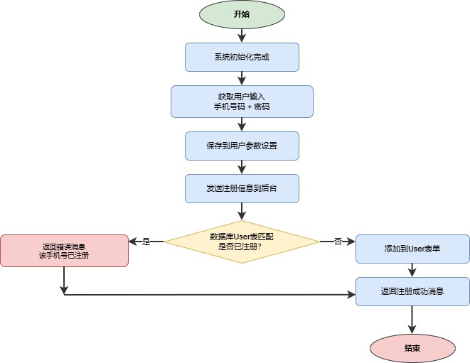

1.2 用户登录

1、系统已完成初始化；

2、得到用户登录信息：手机号码与密码，保存到用户参数设置中；

3、将登录信息发送到后台，进行数据库User表单匹配，若未找到该用户，则提示注册消息，否则进行账号密码匹配，匹配正确则跳转用户首页，反之提示账号或密码错误。
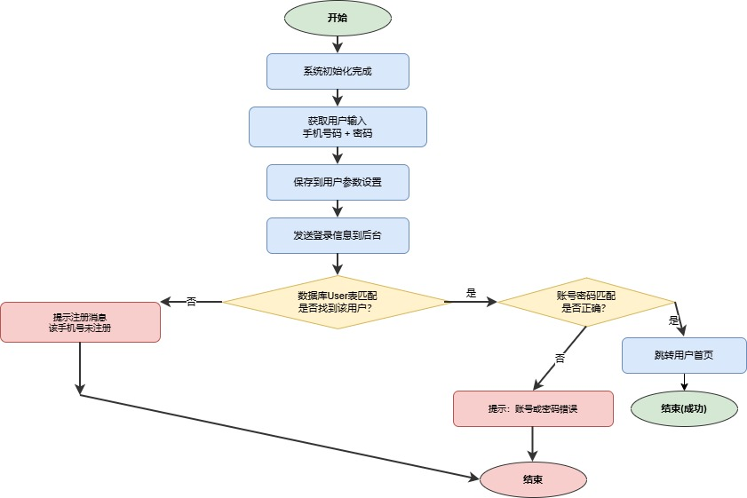

2、FMS筛查模块

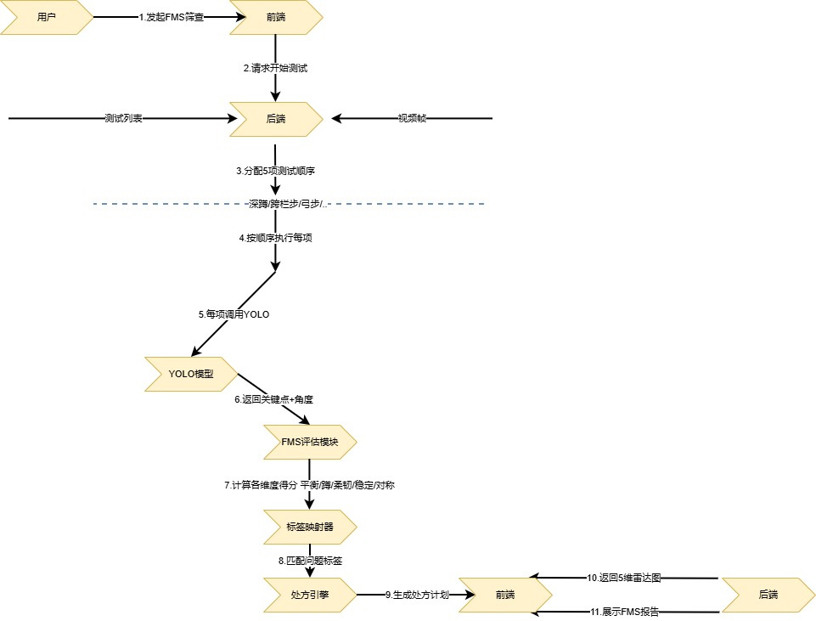

2.1 筛查动作检测

1、初始化FMS筛查界面；

2、用户按顺序完成5个测试动作（闭眼单腿站立、过头深蹲、肩活动度、平板支撑、弓步蹲）；

3、系统实时检测关键点，记录关节角度、维持时长、重心轨迹等数据；

4、向服务器请求评分结果；

5、显示当前动作评分。

2.2 雷达图报告生成

1、完成全部5个动作检测；

2、向服务器请求综合评分报告；

3、服务器生成5维度雷达图数据（平衡/灵活/上肢/核心/对称）；

4、显示雷达图报告，标注各维度评分与风险等级；

5、显示"生成我的专属方案"按钮。

3、AI处方模块

3.1 处方生成

1、用户点击"生成我的专属方案"；

2、向服务器请求AI处方生成；

3、服务器提取问题标签，从动作库匹配干预动作；

4、服务器组装4阶段处方结构（热身→强化→主训练→冷身）；

5、服务器生成3套备选方案；

6、显示方案列表供用户选择。

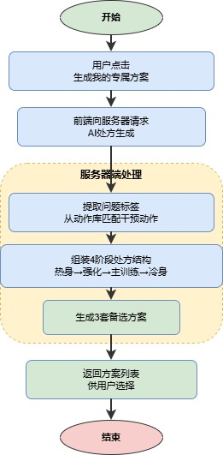

3.2 处方切换与解锁

1、初始化处方管理页面；

2、用户可切换当前生效的3套方案之一；

3、查看锁定动作列表及解锁条件；

4、完成规定次数处方跟练后，系统提示建议复查FMS；

5、复查FMS后若维度达标，自动解锁对应动作/模式。

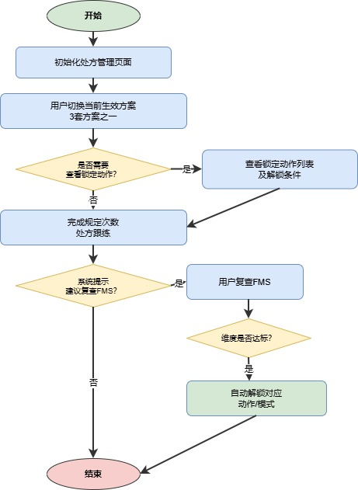

4、实时训练模块

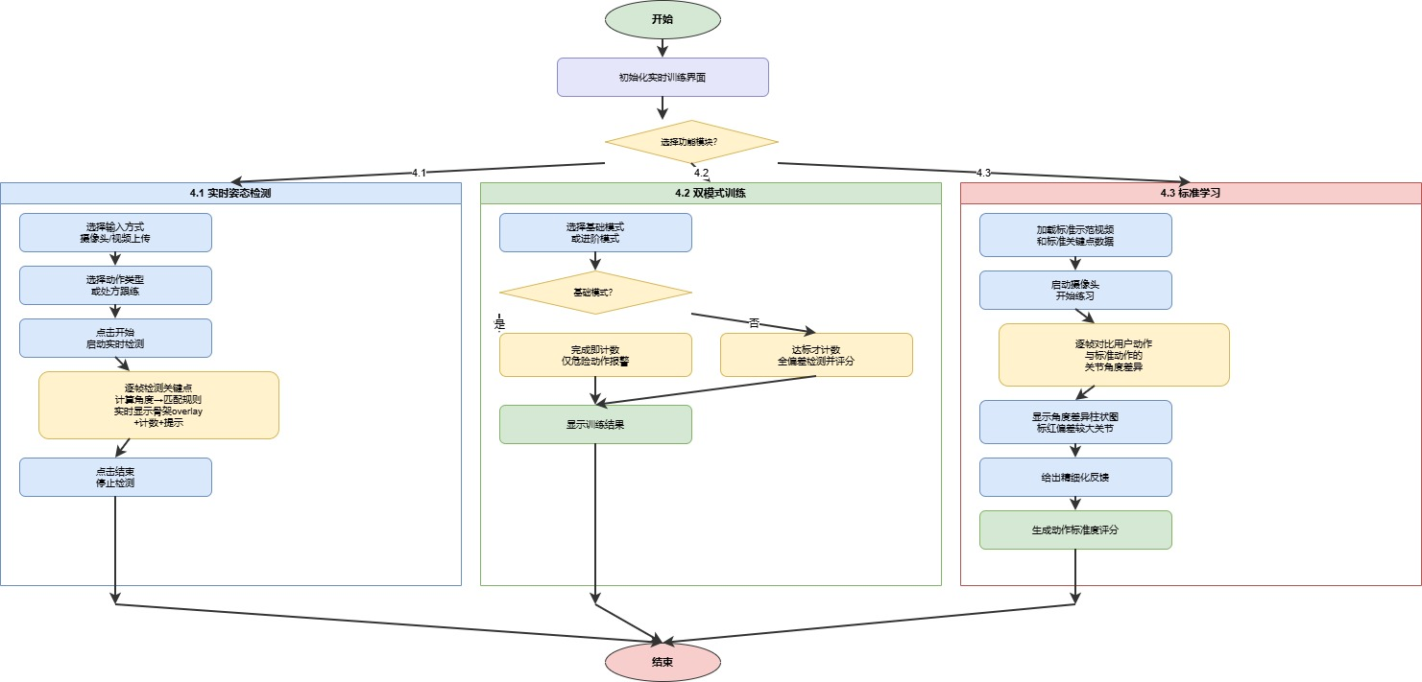

4.1 实时姿态检测

1、初始化实时训练界面；

2、用户选择输入方式（摄像头/视频上传）；

3、用户选择动作类型或处方跟练；

4、点击"开始"，启动实时检测；

5、系统逐帧检测关键点→计算角度→匹配规则→实时显示骨架overlay+计数+提示；

6、用户点击"结束"，停止检测。

4.2 双模式训练

1、初始化实时训练界面；

2、用户选择基础模式或进阶模式；

3、基础模式下：完成即计数，仅危险动作报警；

4、进阶模式下：达标才计数，全偏差检测并评分；

5、显示当前模式下的训练结果。

4.3 标准学习

1、初始化标准学习界面；

2、加载标准示范视频和标准关键点数据；

3、用户启动摄像头开始练习；

4、系统逐帧对比用户动作与标准动作的关节角度差异；

5、显示角度差异柱状图，标红偏差较大的关节；

6、给出精细化反馈；

7、结束学习，生成动作标准度评分。

5、打卡激励模块

5.1 每日打卡

1、初始化每日打卡页面；

2、查看当日训练内容；

3、执行训练后点击"确认打卡"；

4、向服务器请求记录打卡状态；

5、生成打卡卡片；

6、用户可选择保存截图或分享。

5.2 徽章系统

1、用户完成打卡后，服务器检查连续打卡天数；

2、连续7天：解锁"周坚持"徽章；

3、连续30天：解锁"月达人"徽章；

4、中断打卡：连续天数清零，保留历史最高记录。

6、训练记录模块

6.1 历史记录查询

1、初始化历史记录页面；

2、向服务器请求该用户的所有历史训练记录；

3、显示训练记录列表，按时间倒序排列；

4、用户可按动作类型、时间范围、模式筛选。

6.2 训练报告查看

1、用户点击某一具体的训练记录；

2、向服务器请求该条训练记录的详细信息；

3、显示训练总览（次数、时长、得分）；

4、显示详细图表（动作趋势曲线、关节角度变化、错误分布饼图）；

5、显示纠错建议列表。

7、教练/教师管理模块

7.1 学员管理

1、初始化学员管理页面；

2、向服务器请求名下学员列表；

3、显示学员基本信息、FMS档案、当前处方、训练记录；

4、教练可手动编辑覆盖AI处方。

7.2 班级统计

1、初始化班级统计页面；

2、向服务器请求班级整体FMS数据；

3、显示班级能力雷达图（平均值）；

4、显示风险学员列表、共性弱点分析；

5、支持导出班级FMS筛查汇总报告PDF。

8、系统管理模块

8.1 用户与权限管理

1、初始化用户管理页面；

2、向服务器请求所有注册用户列表；

3、管理员进行账号审核、权限分配、状态管理；

4、支持批量导入师生信息。

8.2 系统配置

1、初始化系统配置页面；

2、选择默认姿态检测模型（MediaPipe快速模式/YOLO-Pose高精度模式）；

3、设置实时检测帧率上限（15/30 fps）；

4、配置报警灵敏度（高/中/低）；

5、上传标准动作示范视频与FMS筛查示范视频；

6、配置AI推荐引擎参数。

四、模块定义
模块 | 组件 | 规格/型号
登录注册 | 用户注册 | 用户可自主注册账号
 | 用户登录 | 用户可使用自设定密码登录
FMS筛查 | 筛查动作检测 | 5个标准化测试动作的实时检测与评分
 | 雷达图报告 | 5维度能力评分雷达图展示
AI处方 | 处方生成 | 基于FMS结果自动生成个性化训练方案
 | 处方切换 | 支持3套方案切换
实时训练 | 实时姿态检测 | YOLO-Pose实时关键点检测与角度计算
 | 双模式训练 | 基础/进阶双模式切换
 | 标准学习 | 单动作标准对比与差异分析
打卡激励 | 每日打卡 | 训练完成打卡与连续天数记录
 | 徽章系统 | 连续打卡7天/30天徽章解锁
训练记录 | 历史记录查询 | 按条件筛选历史训练记录
 | 训练报告查看 | 详细训练数据图表展示

第五部分 E-R实体设计

一、E-R实体结构图
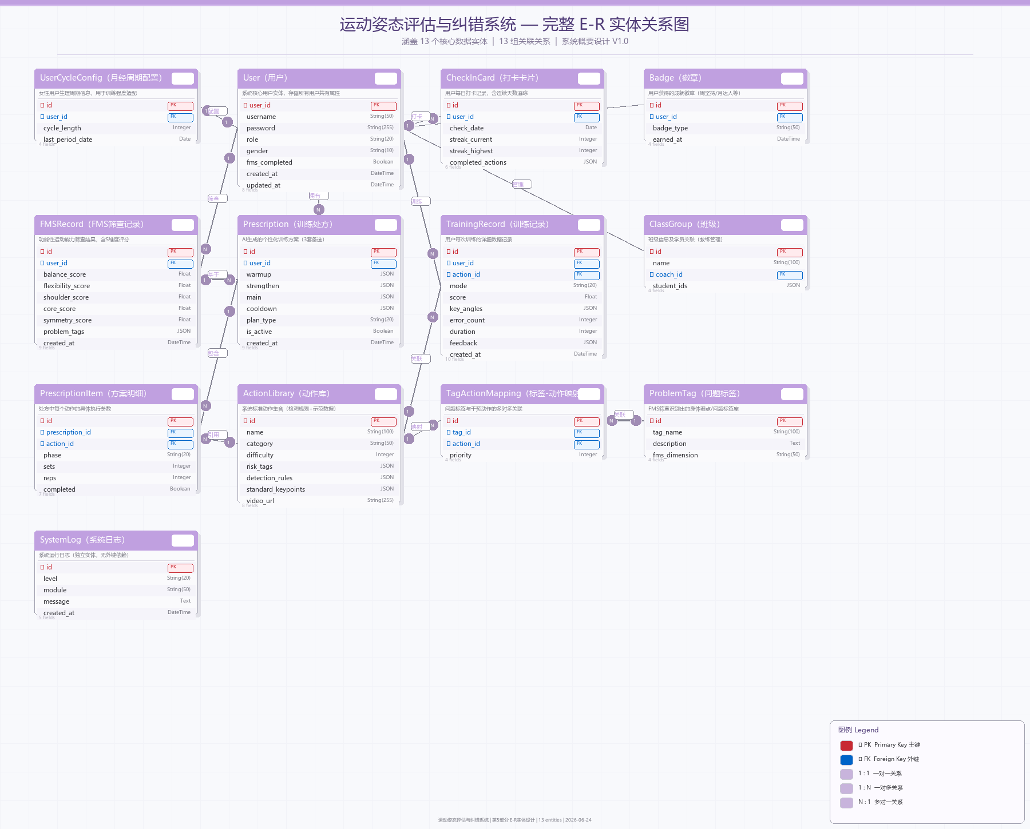

二、实体描述

1、User实体描述
用户基类，定义所有种类用户的共有属性
1.1属性
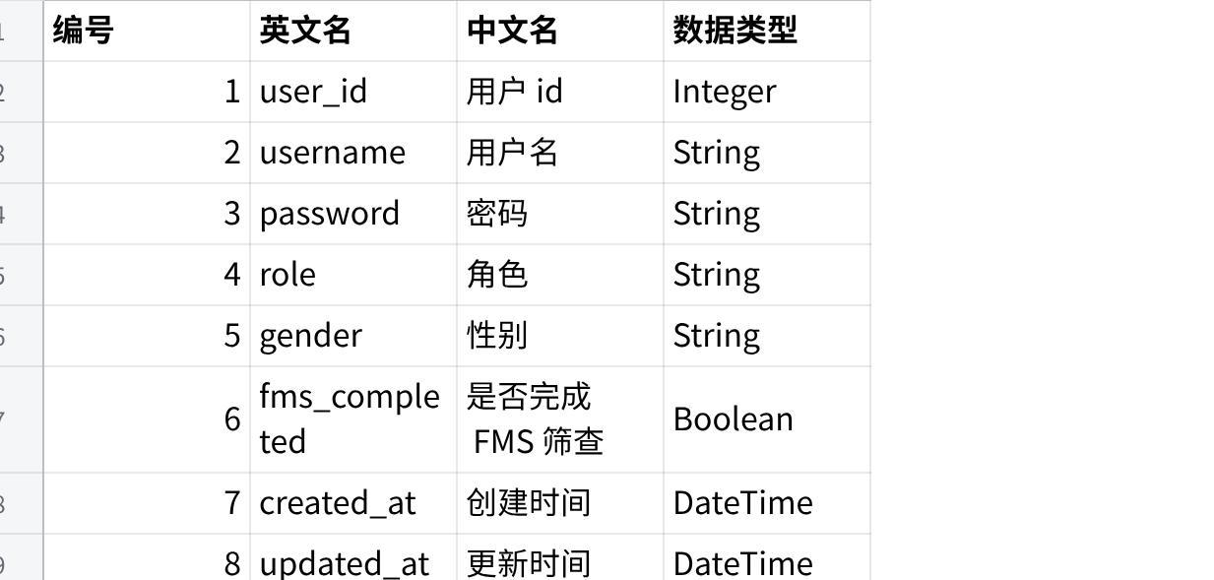
点击图片可查看完整电子表格

1.2 方法
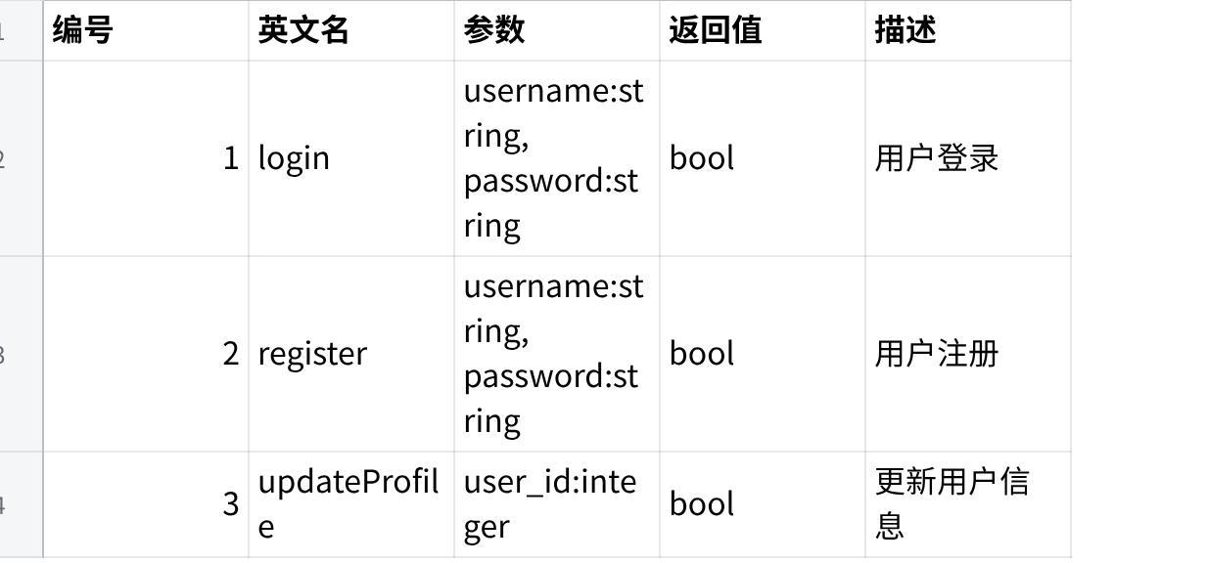
点击图片可查看完整电子表格

2、FMSRecord实体描述
FMS筛查记录实体，存储用户的每次功能性运动能力筛查结果
2.1 属性

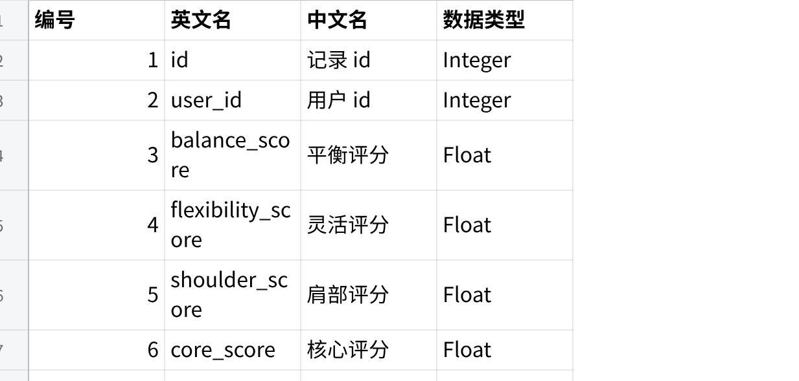
点击图片可查看完整电子表格

2.2 方法
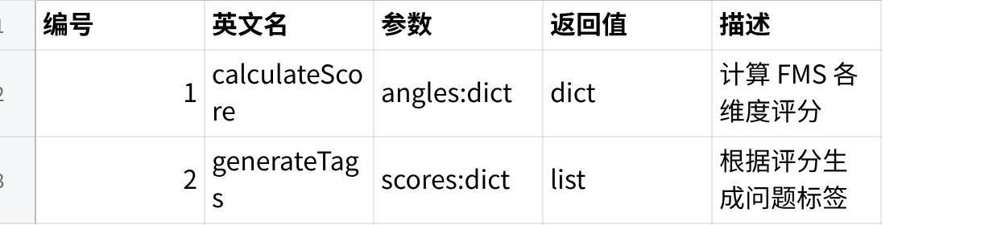
点击图片可查看完整电子表格

3、Prescription实体描述
训练处方实体，存储AI生成的个性化训练方案

3.1 属性

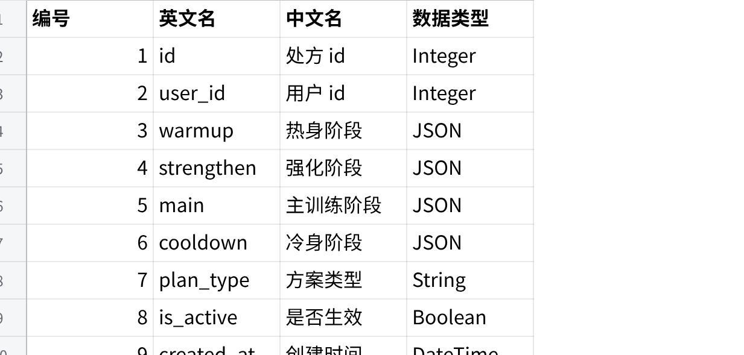
点击图片可查看完整电子表格

3.2 方法

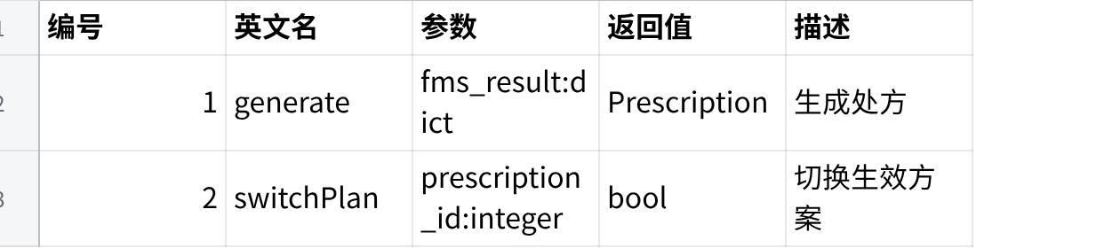
点击图片可查看完整电子表格

4、PrescriptionItem实体描述

处方明细实体，存储处方中每个动作的具体执行参数

4.1 属性

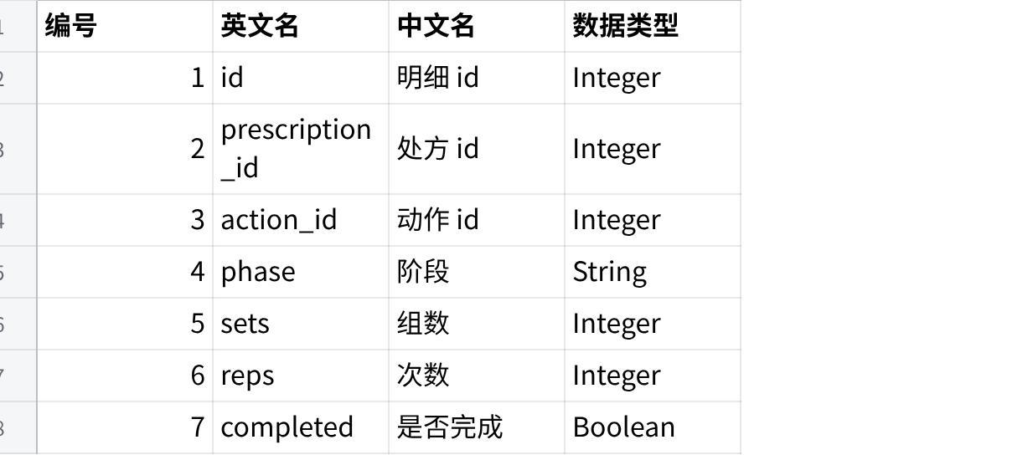
点击图片可查看完整电子表格

4.2 方法

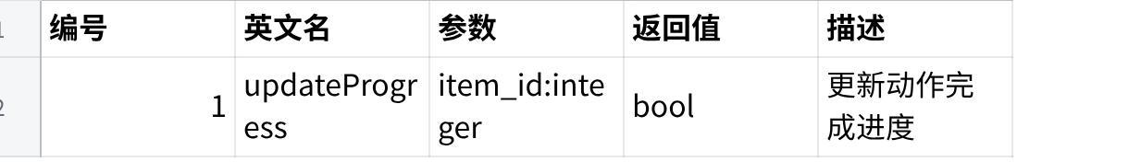
点击图片可查看完整电子表格

5、ActionLibrary实体描述

动作库实体，存储系统维护的标准化动作集合

5.1 属性

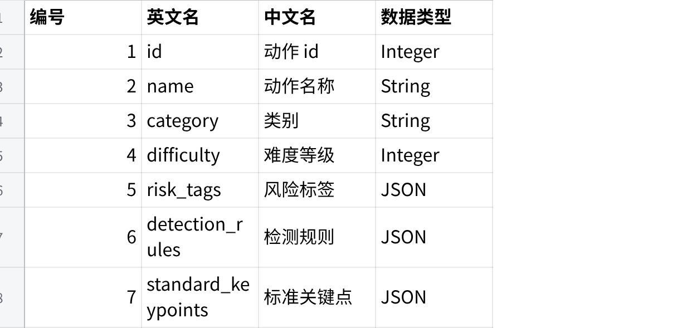
点击图片可查看完整电子表格

5.2 方法
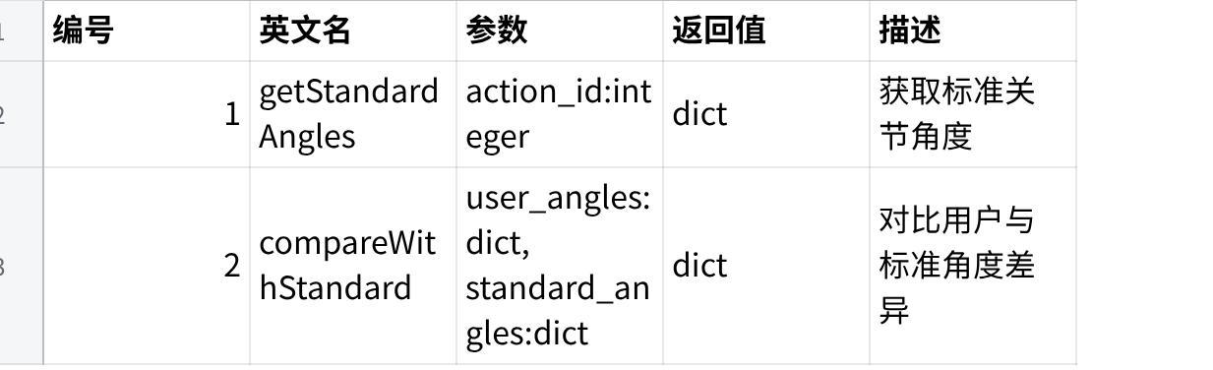
点击图片可查看完整电子表格

6、ProblemTag实体描述

问题标签实体，存储FMS筛查中识别出的身体弱点标签

6.1 属性

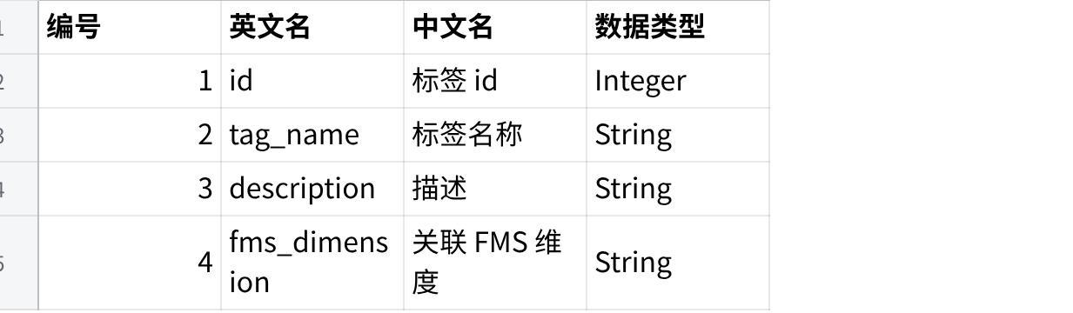
点击图片可查看完整电子表格

6.2 方法

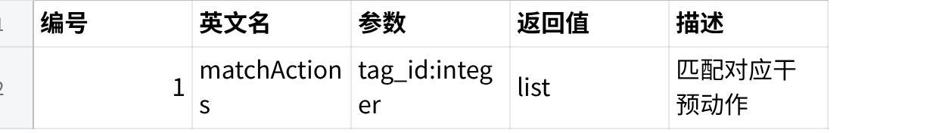
点击图片可查看完整电子表格

7、TagActionMapping实体描述

标签-动作映射实体，存储问题标签与干预动作的关联关系

7.1 属性

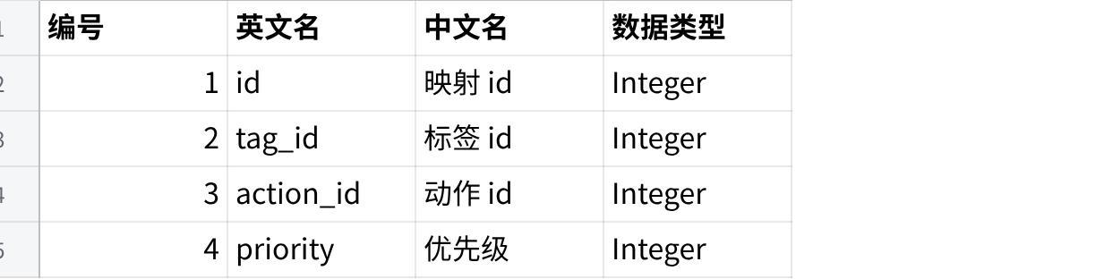
点击图片可查看完整电子表格

7.2 方法

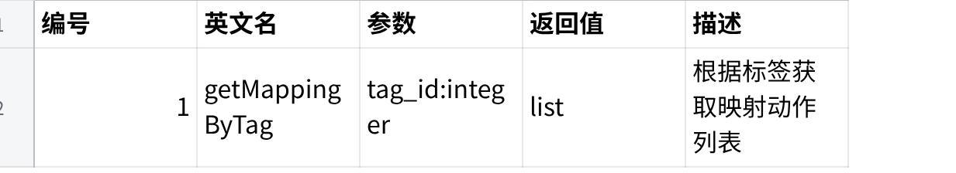
点击图片可查看完整电子表格

8、TrainingRecord实体描述

训练记录实体，存储用户的每次训练数据

8.1 属性
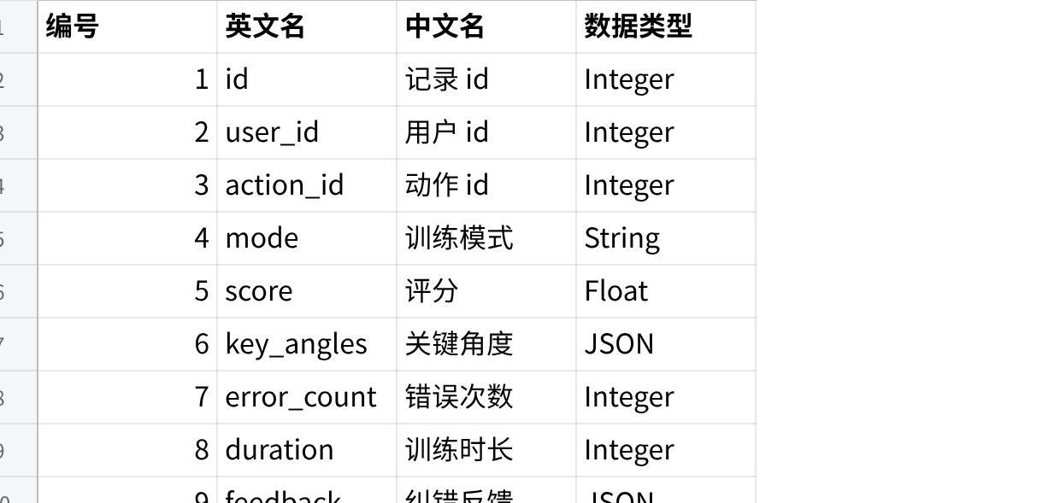
点击图片可查看完整电子表格

8.2 方法

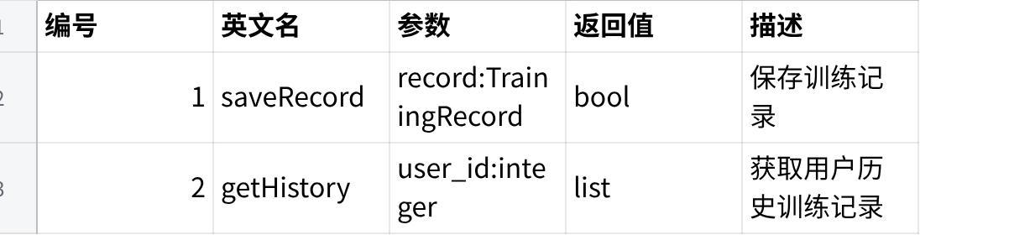
点击图片可查看完整电子表格

9、CheckInCard实体描述

打卡卡片实体，存储用户的每日打卡记录

9.1 属性
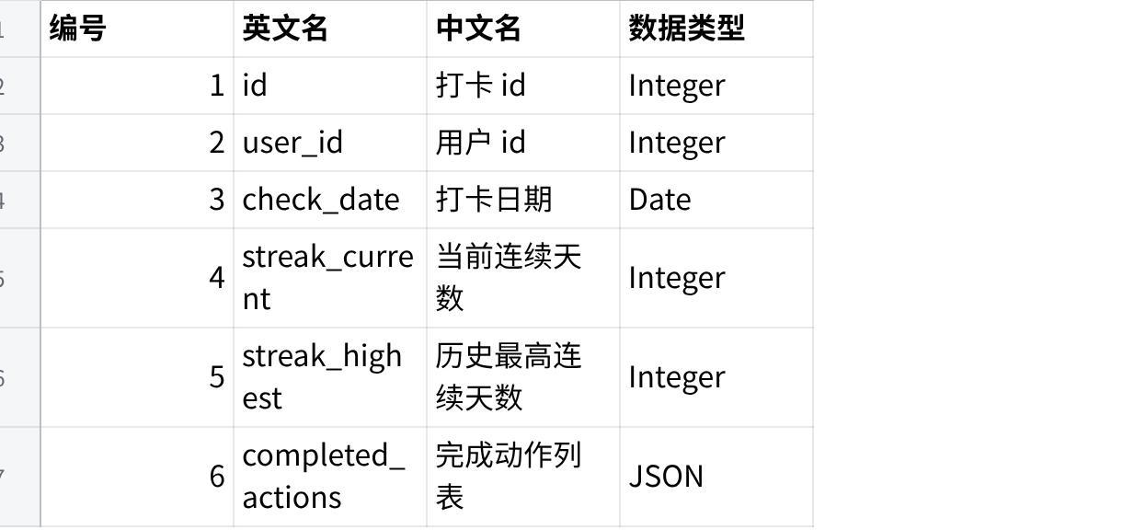
点击图片可查看完整电子表格

9.2 方法

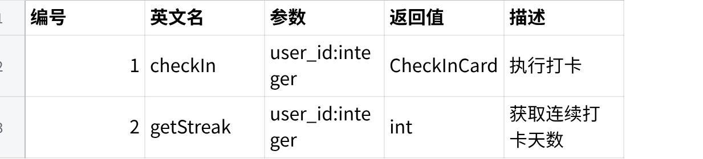
点击图片可查看完整电子表格

10、Badge实体描述

徽章实体，存储用户获得的徽章信息

10.1 属性

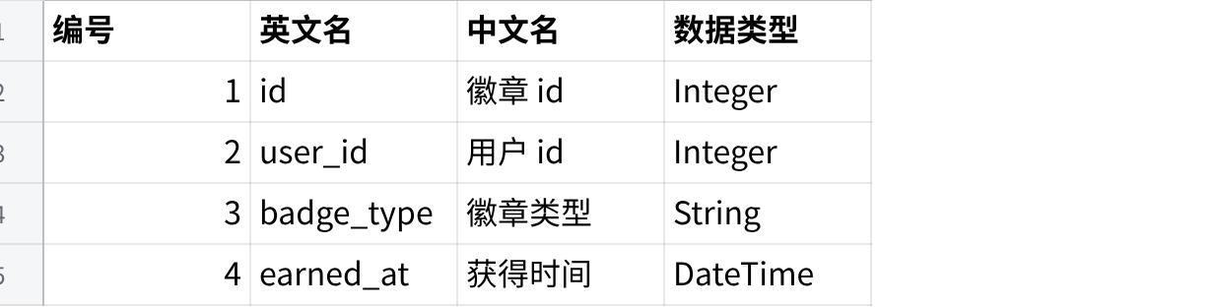
点击图片可查看完整电子表格

10.2 方法

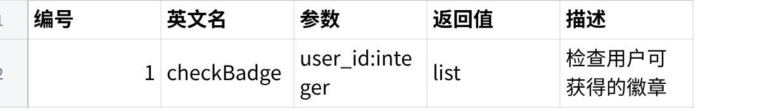
点击图片可查看完整电子表格

11、UserCycleConfig实体描述

用户月经周期配置实体，存储女性用户的周期信息

11.1 属性
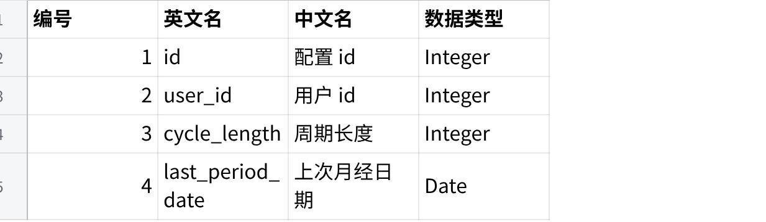
点击图片可查看完整电子表格

11.2 方法
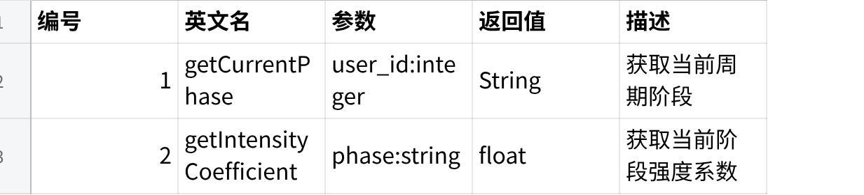
点击图片可查看完整电子表格

12、ClassGroup实体描述

班级实体，存储班级信息及学员关联

12.1 属性
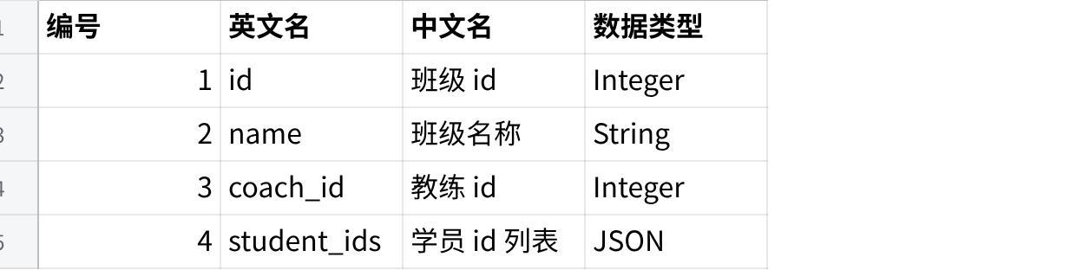
点击图片可查看完整电子表格

12.2 方法

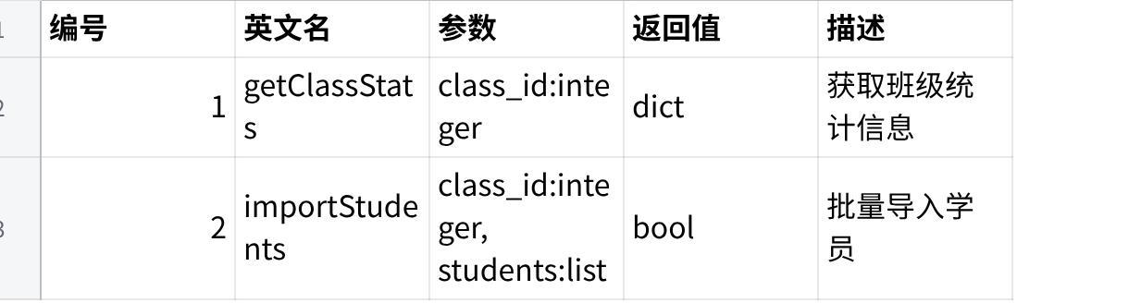
点击图片可查看完整电子表格

13、SystemLog实体描述

系统日志实体，存储系统运行日志

13.1 属性

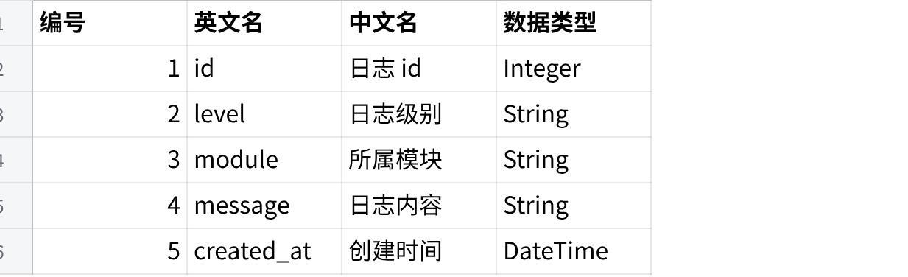
点击图片可查看完整电子表格

13.2 方法

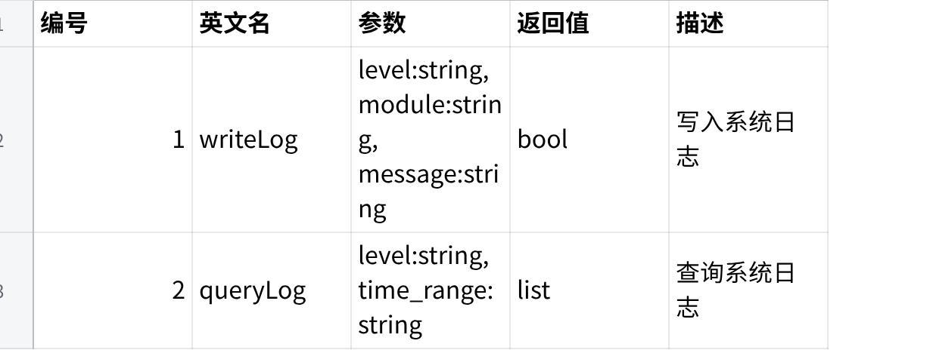
点击图片可查看完整电子表格

第六部分 总体设计

一、运动姿态评估与纠错系统逻辑架构设计
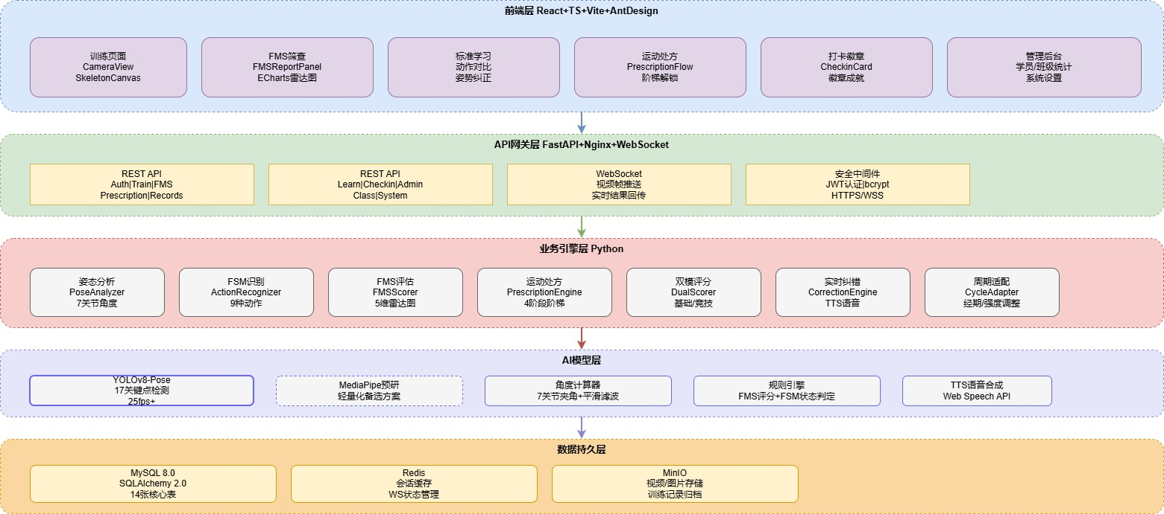

从构件化与集成化的角度出发，采用FastAPI架构的技术方案、构件化的开发模式，应用功能的实现在支撑构件的基础上完成。

1、成熟的FastAPI架构

FastAPI是一个现代、快速（高性能）的Web框架，用于构建API，使用Python 3.6+并基于标准的Python类型提示。FastAPI具有自动生成交互式API文档、高性能（与NodeJS和Go相当）、基于标准Python类型提示、支持异步编程等特点。在本系统中，FastAPI作为后端框架，负责处理RESTful API请求和WebSocket实时通信，与前端React应用进行数据交互。

2、专业的B/S结构

本系统采用B/S架构，前端使用React+TypeScript框架，后端使用FastAPI框架。B/S架构在信息采集和信息展示方面具有灵活性的特点，用户通过浏览器即可访问系统，无需安装客户端软件，便于部署和维护。

3、定制化的逻辑架构

所有的功能单元都有"注册、激活、执行、挂起、销毁"五种状态，所有的业务单元都是通过接口信号反应业务流程的，所有外部数据交换都是通过消息来实现的。

4、Vue前端应用
使用vue前端开发框架，用于构建系统Web端界面，实现数据可视化和用户交互。

二、物理架构设计

1）服务端

系统服务端可以部署到云平台上，系统管理员通过浏览器实现业务管理操作；

2）具体应用

系统服务端可以部署到云平台上，作为实际数据的支持者和提供者，并接入Web端的访问。

3）客户端

系统采用B/S模式，PC客户端要求浏览器支持；

4）模型推理

模型推理与后端同机部署，或独立部署在GPU服务器上。

三、技术架构设计

1、MVC模型设计

系统采用MVC系统架构，使用React组件作为视图层，FastAPI路由作为控制器层，SQLAlchemy ORM作为模型层进行数据的持久化。
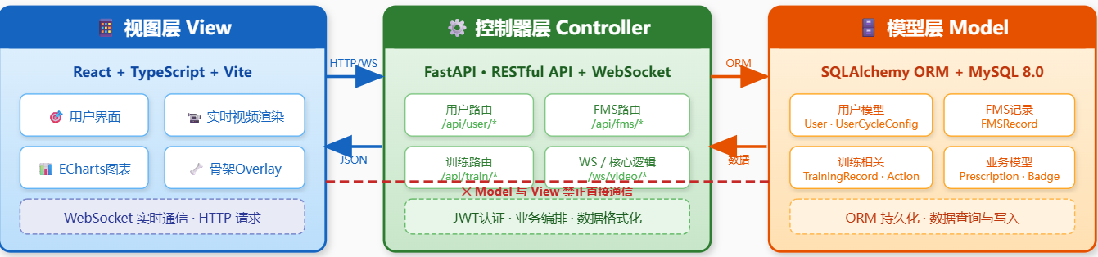

1）Controller层

每个业务功能的主操作场景采用一个核心控制器类，由核心控制器控制不同业务处理视图的切换。

View层通过HTTP请求或WebSocket调用控制器的函数，达到把客户响应汇集到控制器。

Model层通过ORM回调Controller中实现的协议方法把数据汇集到控制器。

2）View层

View负责数据显示与数据输入。数据的输入通过事件交给Model层处理，数据显示通过Model层的托管实现刷新。

3）Model层

Model层服务数据处理，负责向数据库请求数据，并把数据处理好传递给托管。交给View层完成。

2、Model，Controller，View相互通讯的规则

Controller可以直接和Model通信

Controller也可以直接和View通信

Model和View永远不能直接通信

View和Controller的通信通过HTTP请求和WebSocket实现

View不直接和数据通信，使用API接口从Controller处获取数据

Controller负责为View翻译和格式化Model的数据

Model使用ORM的方式分发数据更新信息

一个完整的项目就是很多MVC的集合

第七部分 用户界面设计
一.界面布局设计
- 登录界面：
简洁风格，背景为运动场景模糊图。中央登录框：用户名/密码输入、验证码、登录按钮。底部：注册链接。首次登录用户底部显示"立即开始运动能力评估"引导按钮。
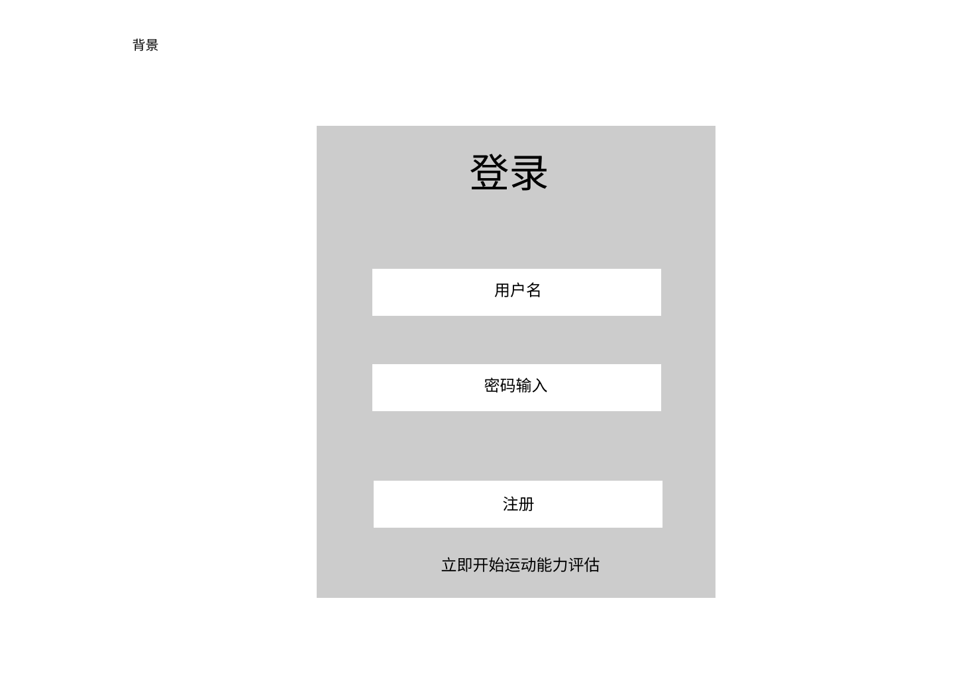

- FMS筛查界面：
顶部进度条显示当前筛查步骤（1/5）。左侧2/3为实时视频画面，叠加关键点检测骨架。右侧1/3为动作说明面板：动作名称、要领文字、示范视频缩略图、倒计时。底部："开始测试" / "重新测试" / "跳过此步" 按钮。完成全部动作后自动跳转报告页。
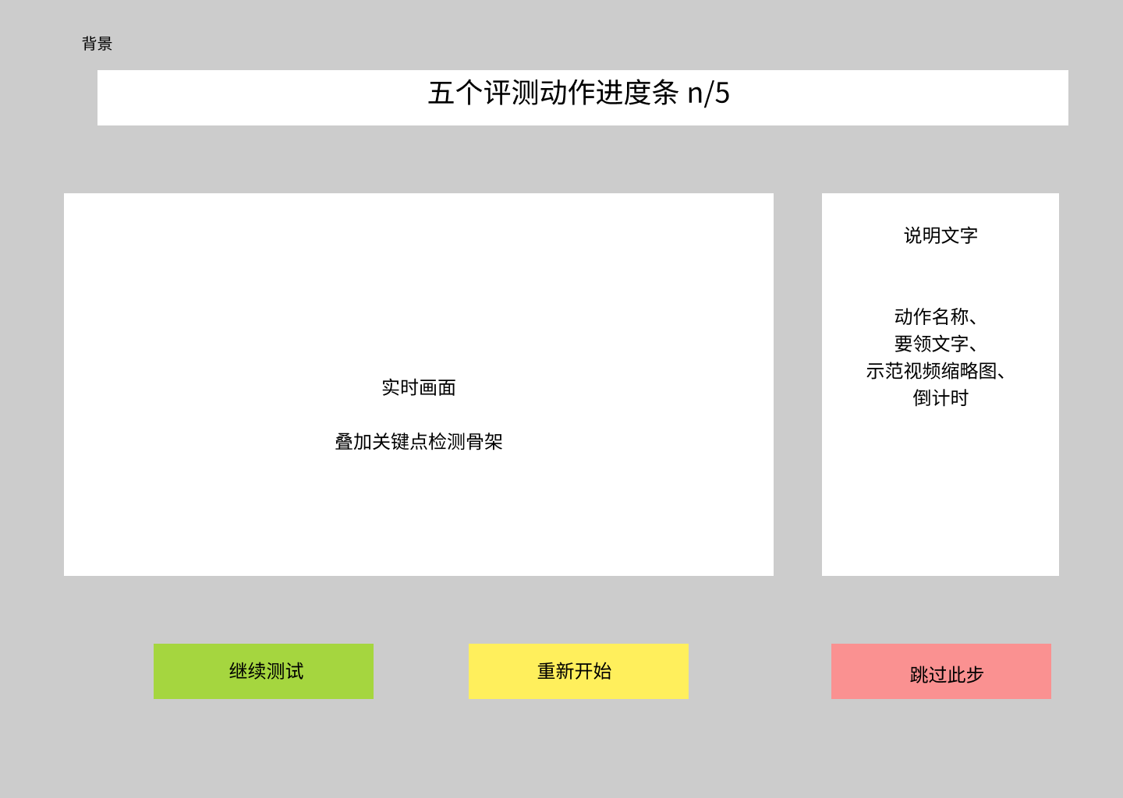

- FMS报告界面：
顶部：综合评分（0-100分）与风险等级标签（高/中/低）。中部：5维度雷达图（肩关节活动度/核心稳定性/左右对称性/下肢柔韧性/平衡控制），各维度显示具体分数。底部按钮显示："查看我的专属建议与风险''，"查看详细数据"按钮，"导出PDF"。
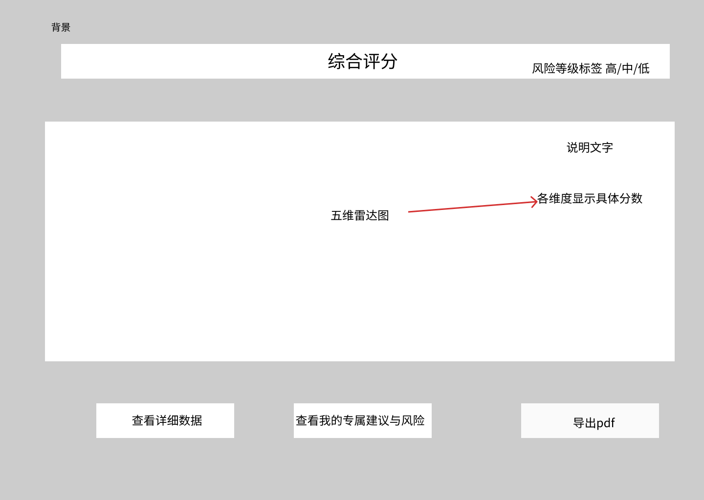

- 实时训练界面：
顶部：当前模式（基础/进阶）、动作类型、实时计数。左侧2/3：实时视频画面，叠加骨架overlay。危险动作时画面闪烁红色边框。右侧1/3：数据面板（当前得分、错误类型统计、最近提示文字/语音开关）。底部："开始/暂停/结束"控制按钮，"切换模式"按钮（置灰表示未解锁）。
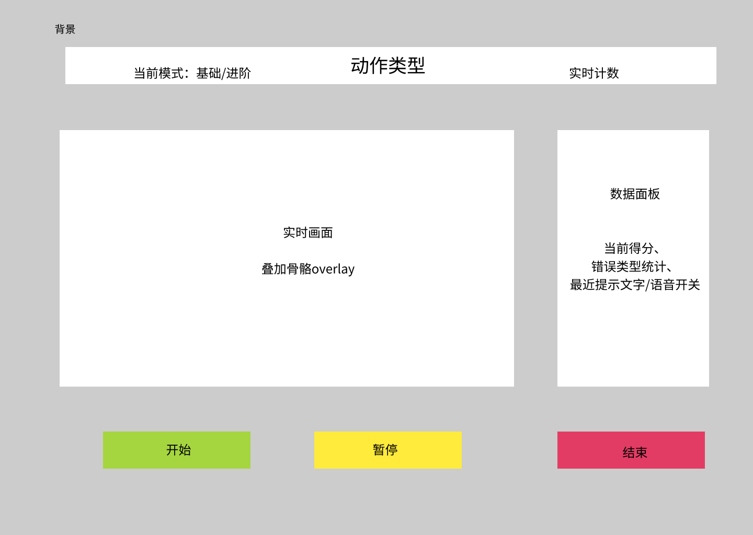

- 训练报告界面：
左部：训练总览卡片（次数、时长、得分、消耗卡路里、处方执行进度）。中部：图表区域（动作次数趋势折线图、关键关节角度变化曲线、错误分布饼图、与历史对比柱状图）。右部：纠错建议列表（针对本次训练中的错误给出改进指导）。底部："导出PDF"、"分享"、"查看FMS变化"按钮。
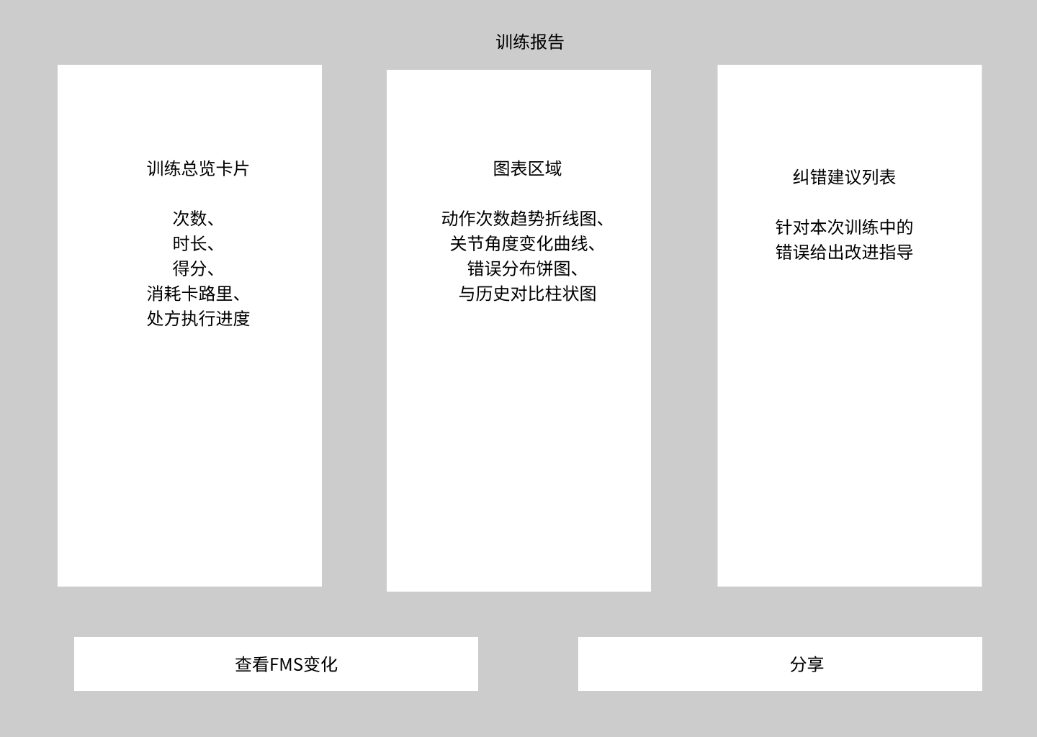

- 个人中心界面：
左侧导航栏：我的训练、FMS档案、我的处方、训练统计、设置。主区域根据选择显示：训练记录列表（可筛选）、FMS历次筛查雷达图对比、处方进度与解锁状态、训练趋势分析（近7天/30天/90天）、账号设置。
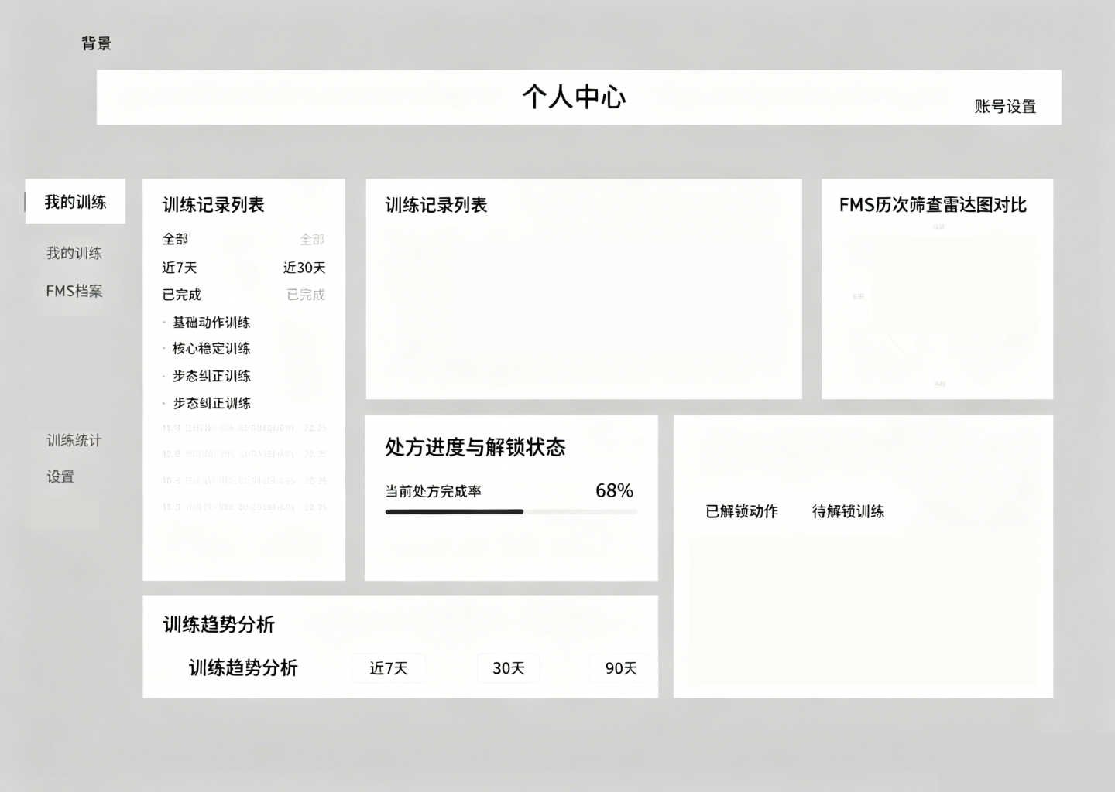

- 每日打卡界面：
顶部：日期与星期、当前生效计划名称（如"平衡型方案"）、连续打卡天数（火焰图标+数字）。主体：当日训练清单卡片，按热身→强化→主训练→冷身顺序排列，每个动作显示名称、时长、是否完成（打勾/待完成）。底部："开始今日打卡"大按钮（绿色），"更换计划"次级按钮，"查看周期日历"按钮。
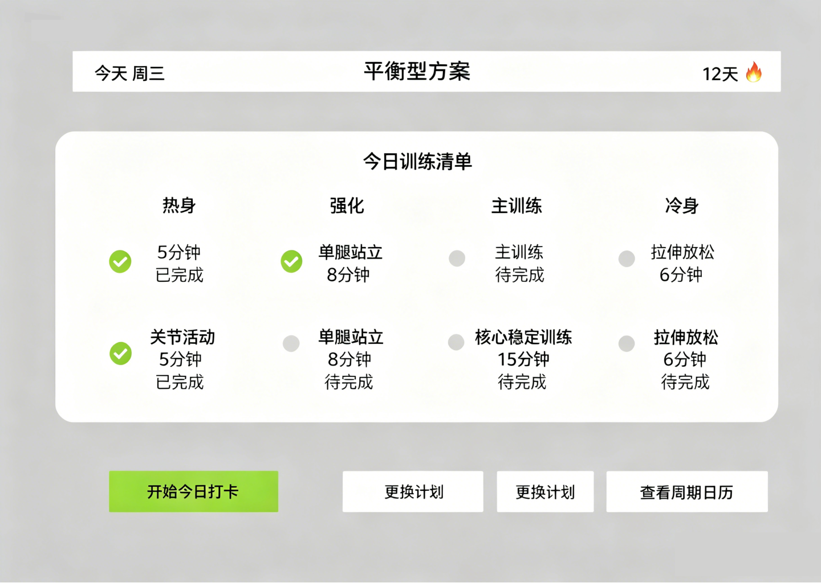

- 打卡成功/分享界面：
打卡完成后全屏弹窗：中央打卡卡片（圆角矩形，渐变背景），顶部显示"第X天"连续打卡，中部显示今日完成动作列表（图标+名称），底部显示系统鼓励语（如"坚持就是胜利，明天继续！"）与二维码。下方按钮行："保存截图"、"分享至微信"、"分享至朋友圈"。
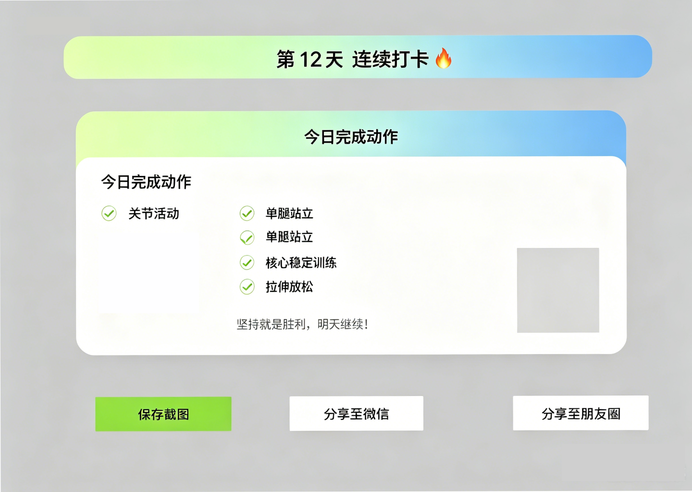

- 周期日历界面：
月历视图，日期格子按周期阶段着色：月经期（粉色）、卵泡期（绿色）、排卵期（橙色）、黄体期（蓝色）。点击日期展开：当日推荐训练类型、强度等级、注意事项。底部图例说明各阶段特点。
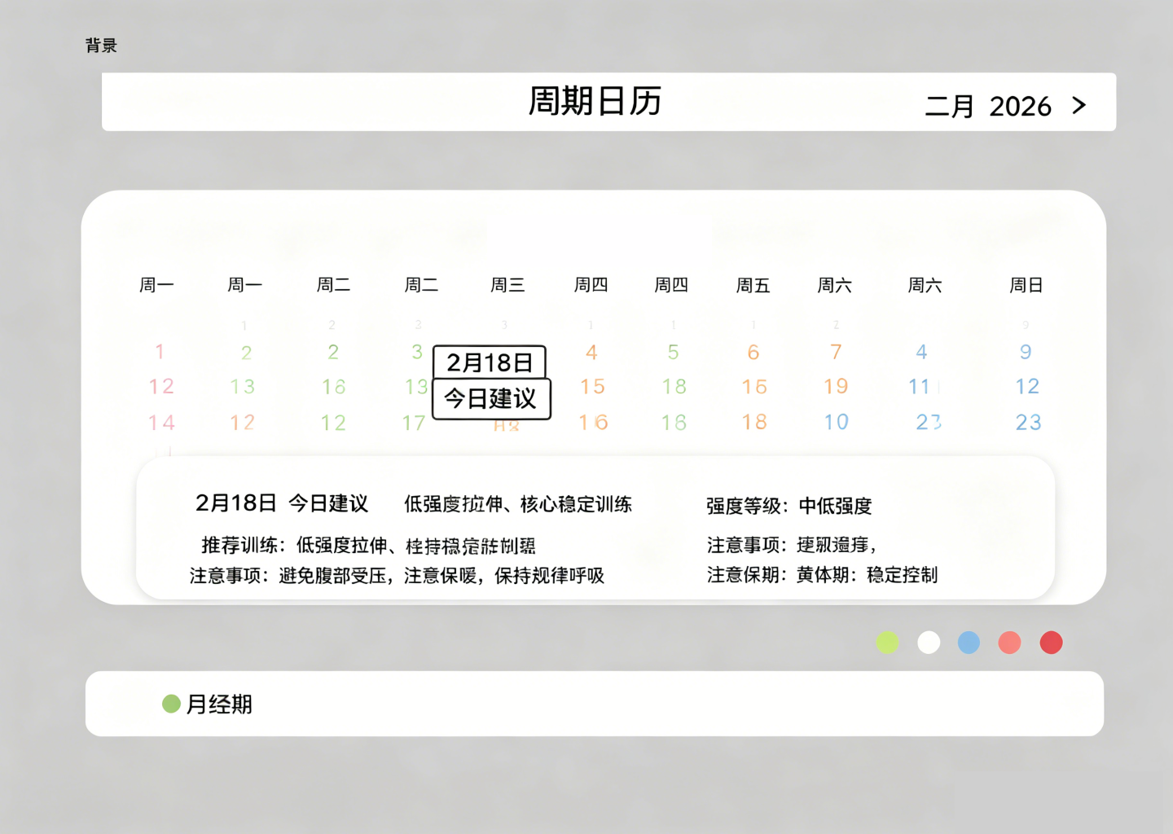

- 单动作标准学习界面：
左右分栏：左侧2/3为实时视频画面，叠加用户骨架（彩色）与标准动作骨架（半透明灰色），重叠度越高表示越标准。右侧1/3上方为动作要领文字，中部为关节角度差异柱状图（绿色=达标、黄色=接近、红色=偏差大），下方为实时反馈文字。底部控制栏：视角切换（正面/侧面/背面）、慢动作回放、暂停/结束。
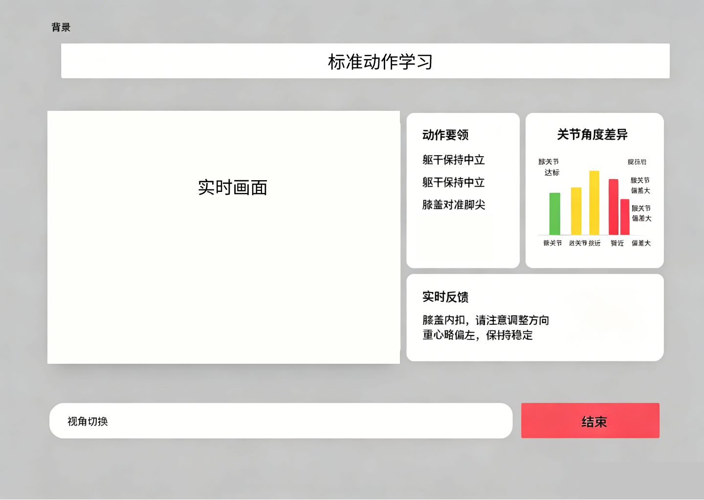
二.业务界面设计
- 教练后台-学员管理界面：
左侧导航栏：学员管理、班级统计、动作库、系统设置。主区域：学员列表表格（姓名、最近训练时间、FMS综合评分、当前处方、风险标签、操作）。点击学员展开详情：FMS雷达图、处方详情、训练记录摘要、编辑处方按钮。
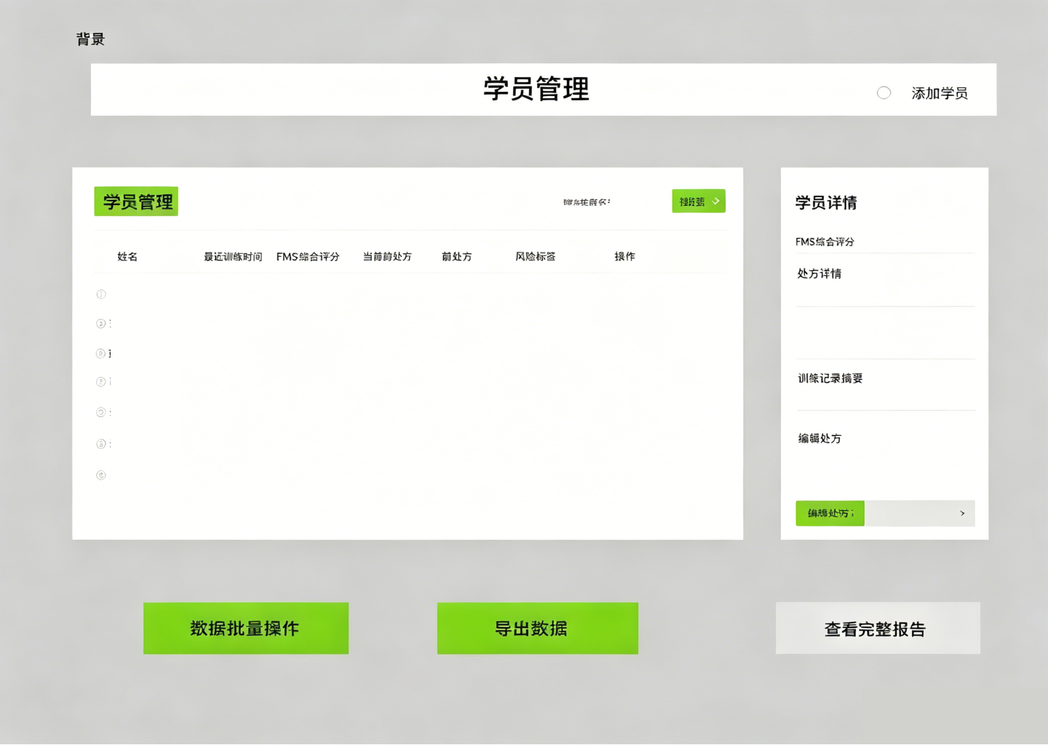

- 教练后台-班级统计界面：
顶部：班级选择器、时间范围选择器。主区域：班级整体FMS能力雷达图（平均值）、风险学员名单（红色高亮）、共性弱点分析文字、班级训练频次统计柱状图。底部："导出班级报告"按钮。
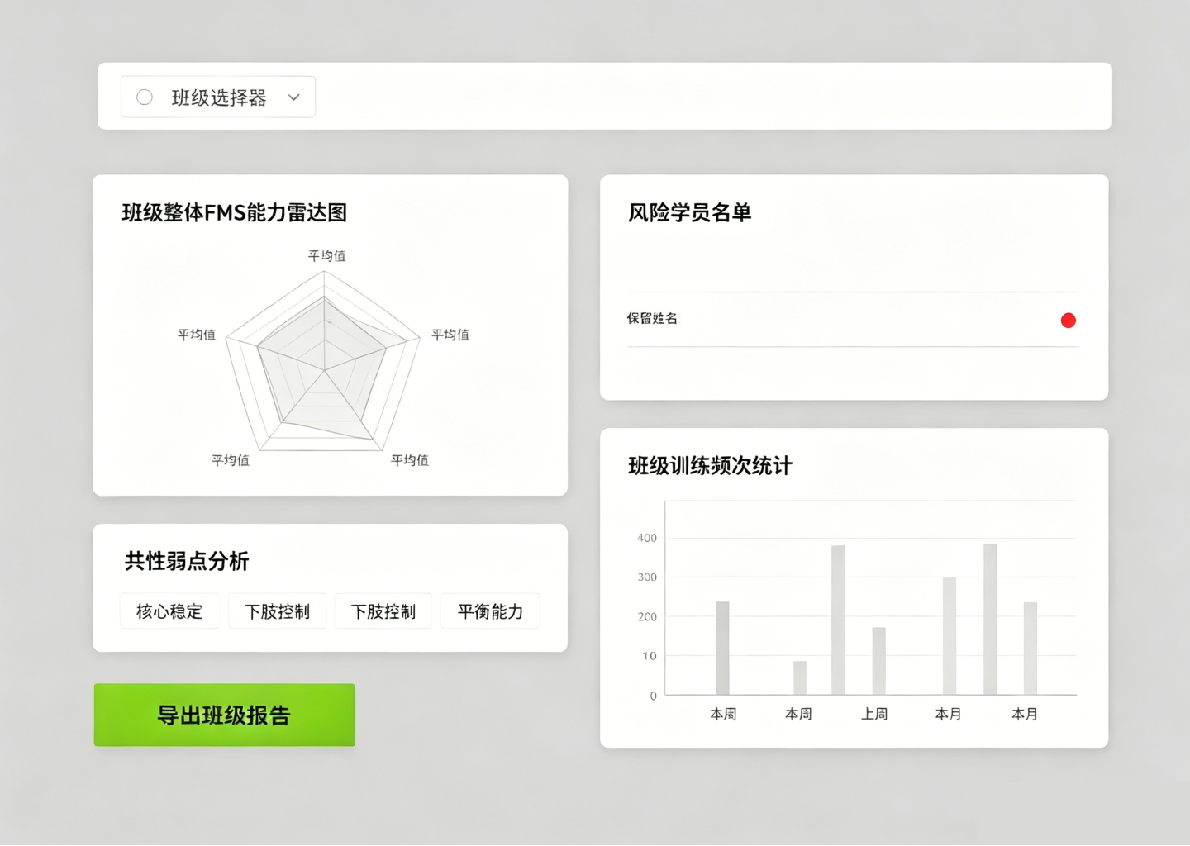

第八部分 算法设计

一、运行环境说明

YOLO-Pose是一个基于PyTorch框架实现的人体姿态估计算法，其运行环境需要安装一些Python依赖库，例如opencv-python、torch等。YOLO-Pose使用了一些第三方库，包括Pillow、tqdm等。为了运行YOLO-Pose，需要具备一定的计算机硬件和软件基础，并在此基础上安装相关依赖库。

二、姿态检测模型说明

1、YOLO-Pose模型

YOLO-Pose是基于YOLO目标检测框架的人体姿态估计模型。与传统的自上而下（Top-Down）方法不同，YOLO-Pose采用自下而上（Bottom-Up）的方法，在单次前向传播中同时检测人体边界框和关键点。YOLO-Pose具有以下特点：

1）端到端训练：将目标检测和关键点检测统一在一个网络中

2）高精度：在COCO关键点数据集上达到先进水平

3）实时性：支持30fps以上的实时检测

4）多人检测：天然支持多人场景

2、MediaPipe模型（预留）

MediaPipe是Google开源的跨平台机器学习框架，在本系统中作为轻量级验证方案预留。MediaPipe Pose可以在移动端或无GPU环境下运行，提供33个人体关键点检测，适用于快速原型验证和低配设备部署。

三、核心算法要求

1、人体关键点检测

系统使用YOLO-Pose模型对视频帧进行人体关键点检测，输出17个核心关键点的二维像素坐标和置信度。关键点包括：鼻、左眼、右眼、左耳、右耳、左肩、右肩、左肘、右肘、左腕、右腕、左髋、右髋、左膝、右膝、左踝、右踝。

检测流程：

1）输入视频帧，调整为640×640尺寸

2）YOLO-Pose模型前向推理

3）输出人体边界框和17个关键点坐标(x, y, confidence)

4）对关键点进行滤波处理（卡尔曼滤波或指数平滑）

5）输出滤波后的关键点坐标

2、关节角度计算

基于检测到的17个关键点，计算7个核心关节角度：

1）膝关节角度：左/右髋-膝-踝三点夹角

2）髋关节角度：左/右肩-髋-膝三点夹角

3）肩关节角度：左/右肘-肩-髋三点夹角

4）肘关节角度：左/右肩-肘-腕三点夹角

5）踝关节角度：左/右膝-踝-足三点夹角

6）躯干倾斜角度：双肩中点与双髋中点连线与垂直轴的夹角

7）颈部角度：鼻-双肩中点连线与垂直轴的夹角

角度计算公式：给定三点A、B、C，以B为顶点，向量BA和BC的夹角θ = arccos((BA·BC)/(|BA|×|BC|))

3、FSM状态机动作识别

系统使用有限状态机（FSM）对动作周期进行建模和识别。以深蹲动作为例，状态划分为：

1）站立（Standing）：膝关节角度>160°

2）下降（Descending）：膝关节角度持续减小

3）最低点（Bottom）：膝关节角度<90°（或用户能达到的最大深度）

4）上升（Ascending）：膝关节角度持续增大

5）回到站立（Return to Standing）：膝关节角度>160°

每个动作定义对应的状态转换条件和阈值参数。FSM输出当前动作ID、当前阶段、完成度（0-100%）。

4、双模式评分算法

基础模式评分规则：

1）仅检测危险动作（如膝关节内扣超过阈值、躯干过度前倾等）

2）危险动作触发红色报警和语音提示

3）动作完成即计数，不区分有效/无效

4）最终评分：通过/警告

进阶模式评分规则：

1）检测所有偏差（包括危险偏差和非危险偏差）

2）每个关节角度与标准阈值对比，计算偏差分数

3）动作需所有关键角度达标才记为有效

4）最终评分：0-100分，基于各关节角度达标率

5、FMS评分算法

FMS筛查的5个测试动作各对应一个能力维度，评分算法如下：

1）闭眼单腿站立（平衡维度）：根据维持时间评分，>30秒为100分，每减少1秒减3分

2）徒手过头深蹲（灵活维度）：根据深蹲深度、躯干倾斜度、手臂保持度综合评分

3）肩关节活动度（上肢维度）：根据双手背后距离评分，距离越近分数越高

4）平板支撑（核心维度）：根据维持时间评分，>60秒为100分，每减少1秒减1.5分

5）弓步蹲（对称维度）：根据左右两侧完成质量差异评分，差异越小分数越高

各维度评分范围0-100分，根据评分生成问题标签和风险等级。

6、AI处方推荐引擎

处方推荐引擎基于规则实现，核心流程：

1）问题标签提取：根据FMS各维度评分，自动标记身体弱点

2）动作库匹配：从系统动作库中筛选含对应问题标签的动作

3）难度排序：按难度等级升序排列

4）处方组装：按热身→强化激活→主训练→冷身四个阶段组装

5）锁定策略：根据筛查结果设置安全护栏

6）周期适配：女性用户根据月经周期调整强度系数

第九部分 运行环境和部署

一、运行环境

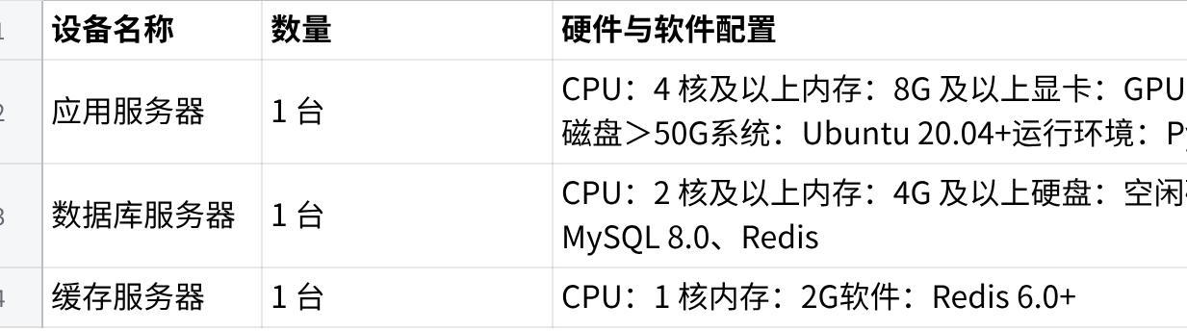
点击图片可查看完整电子表格

2、客户机器环境

Microsoft Windows 10/11操作系统，推荐使用Chrome浏览器最新版本。

3、模型训练环境要求
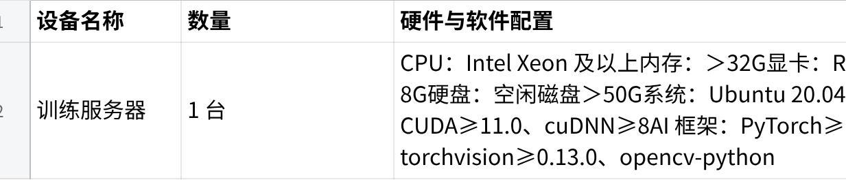
点击图片可查看完整电子表格

4、开发环境要求

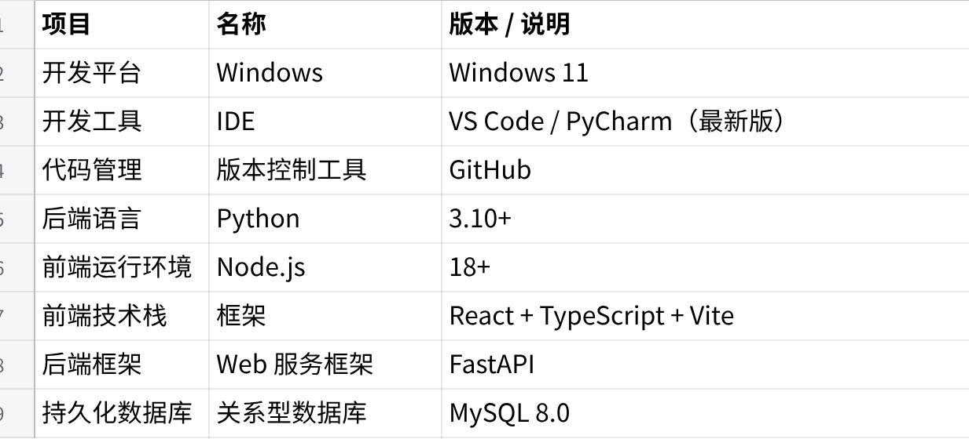
点击图片可查看完整电子表格

二、系统性能要求
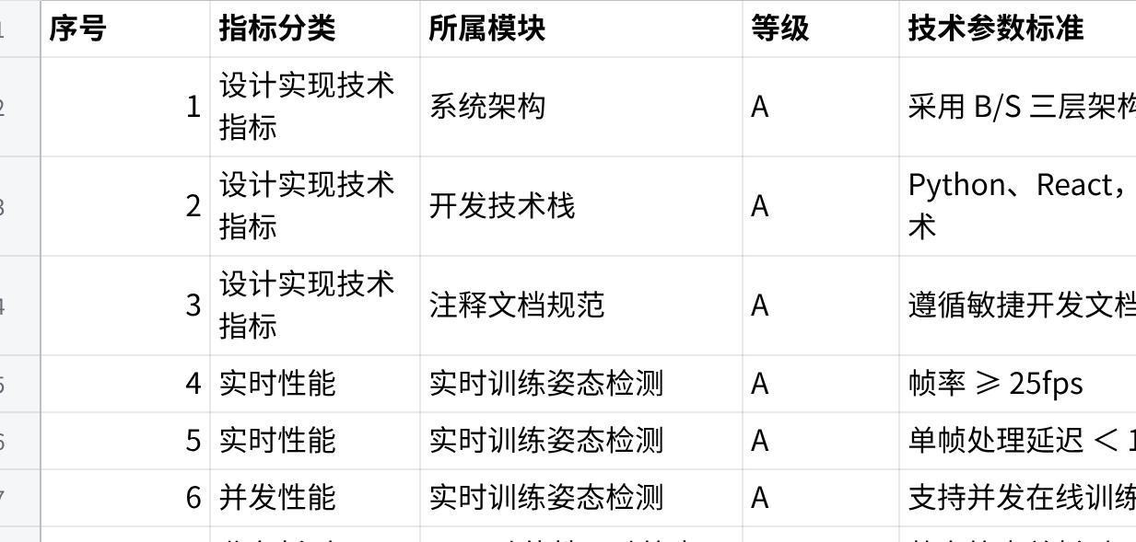
点击图片可查看完整电子表格

三、部署架构

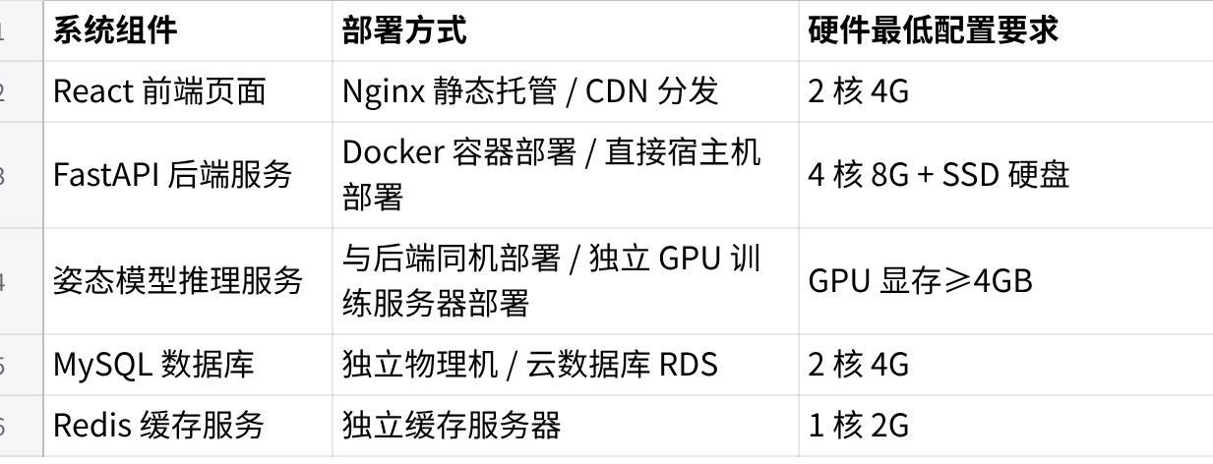
点击图片可查看完整电子表格

